INTRODUÇÃO
A temática da sustentabilidade do sistema previdencial da segurança social (SPSS) é um debate de vários anos que assume particular relevância dada a preocupante evolução demográfica e o desfavorável contexto económico nacional, com enorme pressão sobe o financiamento do sistema. O sistema previdencial tem por objetivo compensar a perda ou redução de rendimentos da atividade profissional quando ocorrem as eventualidades de doença, maternidade-paternidade e adoção, desemprego, acidentes de trabalho e doenças profissionais, invalidez, velhice, morte, ou seja, onde se insere a rubrica de pensões. O sistema previdencial regista a receita e despesa dos regimes contributivos e deste modo os encargos com prestações sociais contributivas são financiados através do pagamento obrigatório das contribuições e quotizações (o sistema previdencial é financiado pela denominada taxa contributiva global). O sistema previdencial é por isso também vulgarmente denominado sistema previdencial-repartição.
Atualmente, e com tendência de agravamento, a rubrica de pensões ocupa um peso dominante no seio do SPSS. O contexto da institucionalização do sistema de pensões, claramente distinto do atual, caraterizado por uma população predominantemente jovem e pelas baixas pensões de curto período de benefício, deu lugar a pensões muito mais elevadas e a prolongar-se por muito mais tempo, com uma enorme pressão fiscal sobre uma parcela de população ativa cada vez mais pequena. As dificuldades de financiamento colocam o sistema sob risco de insustentabilidade, com impacto directo nas finanças do país, temendo-se assim pelo bem-estar dos idosos dado que as pensões assumem um papel decisivo no combate ao risco de pobreza deste grupo economicamente desfavorecido e com reduzida capacidade de reação. Assim, torna-se oportuna a temática abordada neste estudo, referente à sustentabilidade do sistema de pensões público nacional que se circunscreve à seguinte questão de partida: que ameaças se colocam à sustentabilidade do sistema nacional de pensões e que medidas tomar para torná-lo mais sustentável. Para tal, o nosso estudo divide-se nos seguintes capítulos:
- O capítulo I inicia-se com um breve enquadramento teórico do sistema de pensões público nacional, referente à estrutura do sistema, ao regime de financiamento e ao modelo de benéfico que julgamos relevantes para a compreensão da temática em estudo, e com a definição do conceito de sustentabilidade em que basear-se-á a nossa análise. Este capítulo é dividido em duas partes principais. A primeira é a caracterização da evolução da estrutura das pensões em Portugal e o seu impacto no bem-estar da população envelhecida, demonstrando assim a relevância da sustentabilidade do sistema de pensões público nacional. A segunda é a determinação do atual nível de sustentabilidade do sistema, identificando as debilidades estruturais do sistema que contribuíram para o atual problema e as medidas implementadas até ao momento a fim de reforçar a sustentabilidade do nosso sistema.

- No capítulo II, analisaremos a influência de um conjunto de fatores económicos, demográficos e da própria natureza do sistema, na evolução da despesa pública com pensões para as próximas décadas. O objetivo é verificar se as recentes reformas no sistema de pensões são suficientes para contrabalançar o efeito das ameaças e garantir a sustentabilidade do sistema de pensões a médio/longo prazo. Pretendemos também verificar o impacto da incorporação do fator de sustentabilidade no cálculo das pensões no reforço da sustentabilidade de médio/longo prazo do sistema. O objetivo é analisar a importância dos modelos de contribuição definida em conjunturas desfavoráveis, deduzindo-se assim se o acentuar da descaracterização do modelo de benefício definido é uma via de reforma aconselhável para Portugal.

- No capítulo III, pretendemos verificar se uma reforma estrutural assente na transição para o modelo de contribuição definida, sob os princípios da arquitetura de um dos sistemas mais sustentáveis do mundo, o esquema sueco, melhora o atual panorama do sistema de pensões quer do ponto de vista financeiro quer social. Analisaremos o funcionamento do sistema sueco, identificando as suas principais vantagens, desvantagens e respetivos impactos em Portugal, considerando a diferente conjuntura entre os países. Em suma, investigaremos a viabilidade da aplicação de um esquema de contribuição definida, sob os princípios arquitectónicos suecos, num país como Portugal.

CAPÍTULO I - SISTEMA DE PENSÕES PÚBLICO NACIONAL

Introdução
Em Portugal, no sistema de pensões público coexistem dois esquemas, o sistema da Caixa Geral de Aposentações e o da Segurança Social. A CGA assegura a gestão da segurança social dos funcionários públicos em matéria de pensões de aposentação/reforma, de invalidez, de sobrevivência e de outras de natureza especial, nomeadamente as pensões de preço de sangue e as pensões por serviços excecionais e relevantes prestados ao país. Atualmente este regime é fechado, sendo que os novos funcionários públicos admitidos a partir de 1 de janeiro 2006 foram integrados no regime geral da segurança social. A segurança social dá cobertura aos trabalhadores do sector privado e protege-os em situação de velhice, invalidez e sobrevivência. O sistema de pensões da segurança social diferencia-se, principalmente, em três regimes:
“ O regime geral de segurança social [RGSS], também conhecido por regime contributivo é aquele que abrange todos os trabalhadores por conta de outrem do sector privado e, agora, também do sector público, os independentes, e outras categorias profissionais” (Rosa, 2015: 2); “… o regime especial de segurança social dos ativos agrícolas (RESSAA), que foi criado em 1985 e que se encontra fechado a novos beneficiários desde 1986; e um regime não contributivo ou equiparado (RNCE) que se destina a conceder proteção social às pessoas em situação de carência económica ou social, que não se encontrem abrangidas pela proteção dos regimes contributivos obrigatórios e desde que cumpram as condições de recursos estipuladas na lei ” (CISEP, 2008: 16).
A análise neste estudo centrar-se-á sobretudo no regime geral da segurança social, por ser o regime da segurança social com maior cobertura, e na CGA. Estes sistemas são financiados por repartição (exceto as pensões de natureza especial da CGA), ou seja as quotizações dos trabalhadores e contribuições das entidades empregadoras, num dado período, suportam as despesas dos benefícios atribuídos nesse mesmo período, funcionando aqui o princípio da solidariedade intergeracional. Quando as receitas próprias do sistema (contribuições e quotizações) são insuficientes para financiar a despesa do sistema, os défices de autofinanciamento são cobertos com recurso às transferências extraordinárias do Orçamento do Estado e transferências de outras entidades ou fundos públicos, para garantir o cumprimento das obrigações assumidas pelos planos de benefícios.
Em Portugal, o nosso sistema é um modelo de benefício definido, um modelo estabilizador de direitos e expectativas, pelo que o contribuinte/beneficiário pode saber com alguma precisão qual será o valor da sua pensão, pois o cálculo do montante da pensão depende de três fatores estáticos: i) Valor da remuneração de referência, determinada de acordo com regras legais em vigor; ii) Taxa anual de formação da pensão, definida também por lei; iii) Dimensão da carreira contributiva (Cabral, 2015).
A base do sistema de pensões público nacional (RGSS e a CGA) assenta assim num regime de financiamento de repartição e modelo de benefícios definido.
Tendo este estudo o objetivo de estudar a sustentabilidade do nosso sistema de pensões público, torna-se essencial clarificar o conceito de sustentabilidade.
Atualmente o debate acerca da sustentabilidade do sistema de pensões público nacional é marcado por opiniões contraditórias, em muito influenciadas pela enorme confusão de conceitos de sustentabilidade equívocos ou debilitados. O estudo fundamentado da sustentabilidade de um sistema de pensões requer uma forte consolidação do conceito, para que as decisões da segurança social se possam reger por diretrizes fiáveis à sua sustentabilidade. A questão recai então sobre o que é um sistema de pensões sustentável.
O conceito de sustentabilidade nem sempre é consensual, mas o presente estudo basear-se-á na perspetiva mais e menos exigente de sustentabilidade de João Ferreira do Amaral (2007: 2):
“Um conceito exigente é aquele que qualifica um sistema de segurança social como sustentável se conseguir fornecer pensões dignas e não decrescentes aos idosos sem aumentar o esforço das gerações ativas relativamente ao PIB nem aumentar o endividamento público. Um conceito mais fraco de sustentabilidade admitiria um aumento do esforço a exigir às gerações ativas, embora recusando sempre o aumento do endividamento público”.
Na sua opinião, o conceito mais exigente deve ser utilizado para planear a segurança social tendo em vista uma sustentabilidade forte. Ficando a possibilidade de aumentar o sacrifício das gerações ativas para fazer face a eventuais acontecimentos adversos não previstos.
Considerando r_{t} a pensão média no ano t, P_{t} o número de pensionistas, L_{t} o emprego, Y_{t} o PIB e m_{t} a parte do PIB que em cada ano se destina a financiar a segurança social, Amaral (2007) deduz a condição de equilíbrio comum a ambos conceitos de sustentabilidade, forte e fraca:
r_{t} Pt = m_{t} Yt (1)
Para assegurar a sustentabilidade forte, isto é, não exigir sacrifícios mais elevados às gerações ativas, m terá de ser constante. Então dividindo ambos os membros por L e calculando as taxas de crescimento, João Amaral obteve (não escrevendo os índices t para simplificar e sendo π a produtividade média do trabalho):
$\frac{∆r}{r}+\frac{∆\left(\frac{P}{L}\right)}{\left(\frac{P}{L}\right)}= \frac{∆π}{π}$ (2)
Com base na condição macroeconómica de sustentabilidade do autor, a sustentabilidade forte é assegurada sempre que a taxa de crescimento da produtividade cubra a taxa de crescimento da pensão média (que, no mínimo é não negativa) mais a taxa de crescimento do número de pensionistas em relação ao número de indivíduos que têm emprego. Se a taxa de crescimento da produtividade não compensar estas duas parcelas, o sistema torna-se insustentável do ponto de vista da sustentabilidade forte, mas pode ser sustentável do ponto de vista da sustentabilidade fraca, desde que o aumento do esforço das gerações ativas (m), que se torna necessário, compense a soma das duas parcelas e seja um aumento razoável e aceite pela sociedade.
Na ausência dos pressupostos anteriores o sistema de pensões entra em insustentabilidade, e nesta situação cabe a cada país analisar o fator da condição macroeconómica de sustentabilidade que mais contribui para a insustentabilidade do sistema, bem como as ameaças que se colocam a cada fator e consequentemente aumentam o risco de insustentabilidade. Assim poderão ser tomadas medidas fundamentadas e eficazes que alterem o rumo indesejável do sistema de pensões.
Note-se que evidentemente uma sustentabilidade forte do sistema de pensões público é o desejável, mas os seus pressupostos são efetivamente ambiciosos em qualquer contexto económico e demográfico desfavorável. Deste modo, considerando o geral panorama europeu debilitado, a luta pela sustentabilidade dos sistemas é muito mais realista do ponto de vista de sustentabilidade fraca.

Pensões e risco de pobreza
O debate acerca da sustentabilidade do sistema de pensões público nacional adquiriu ao longo das últimas décadas grande relevância não só pelo evidente fenómeno de envelhecimento nacional e o debilitado contexto económico, mas também pela importância das pensões no bem-estar da população envelhecida.
O sistema de pensões assume um papel decisivo no combate ao risco de pobreza de um dos grupos mais desfavorecidos economicamente em Portugal, a população idosa. Perante esta realidade garantir a sustentabilidade do sistema de pensões torna-se imperativo para que este grupo etário tenha uma qualidade de vida minimamente digna.
A população com 65 e mais anos, nos dois últimos anos, registou um aumento da taxa de risco de pobreza de 14,6% em 2012 para 15,1% em 2013 (INE, 2015a) e depois para 17,1% em 2014 (INE, 2015b). Embora 2014 tenha sido o segundo ano consecutivo em que o risco de pobreza aumentou para este grupo etário, não podemos deixar de constatar a notável redução do risco de pobreza para a população idosa entre 2003-14 (menos 11,8 p.p. desde 2003 e menos 2,9 p.p. desde 2010) (INE, 2015b).
Considerando apenas os rendimentos do trabalho e outros rendimentos privados, em 2014 cerca de 47,8% da população residente em Portugal estaria em risco de pobreza, situação que se desagrava para 26,7% com a inclusão dos rendimentos provenientes de pensões (menos 21,1 p.p.) (INE, 2015b). Este risco de pobreza nacional, após as transferências relativas a pensões, encontra-se muito próximo da média da União Europeia (26,1%). Em oposição, Irlanda lidera o ranking com uma taxa de risco de 37,2%, contra 17,2% da República Checa (PORDATA, 2015a). Com as transferências relativas a pensões, em 2014, Portugal desceu do 5º lugar (PORDATA, 2015b) para o 15º lugar do ranking dos países da União Europeia com maior risco de pobreza (PORDATA, 2015a). As pensões têm assim um importante papel redutor no risco de pobreza nacional (Figura 1).

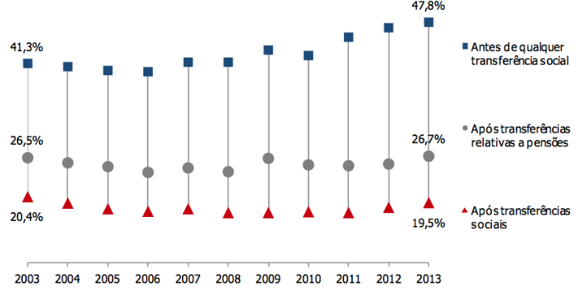

Figura 1. Taxa de risco de pobreza antes e após transferências sociais, Portugal
Fonte: INE (2015a)

Caracterização da estrutura das pensões em Portugal
Em 2014, dos 1 897 294 pensionistas de invalidez e velhice do regime geral da segurança social, 73,9% recebeu pensões inferiores ao Indexante dos Apoios Sociais (IAS), designadamente, 419,22 Euros, tal como podemos observar na Quadro 1. Em relação à Caixa Geral de Aposentações, dos 482 706 pensionistas (aposentados e reformados), 20,8% recebeu pensões abaixo dos 500 Euros.
No quinquénio 2010/2014 a maioria dos pensionistas de invalidez e velhice do regime geral recebeu pensões entre 246,36 e 419,21 Euros, contudo, registou-se uma melhoria desde 2010, uma vez que a proporção destes pensionistas reduziu de 65,39% para 60,43%. Num cenário menos hostil e no mesmo período de análise, o escalão de 1 000,01 a 1 500,00 Euros registou o maior peso de aposentados e reformados da CGA (em média 17,34 % do total de pensionistas) (Quadro 1).

Quadro 1

Número de pensionistas, segundo os escalões de pensões, Regime Geral e CGA (2010-2014), Portugal 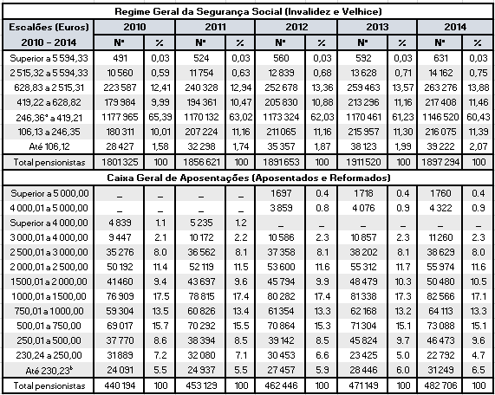
Nota. Fonte: Elaboração própria com recurso aos dados da Conta da Segurança Social 2010, 2011, 2012, 2013 e 2014 e o Relatório e Contas da CGA 2010, 2011, 2012, 2013 e 2014.
ª Atualização em 2011 para 253,99, em 2012 para 256,78, em 2013 e 2014 para 259,36. ^{b} Atualização em 2012 para 237,37, em 2013 para 239,98 e 2014 para 242,3
Nacionalmente, as pensões são a principal fonte de rendimento dos idosos e a verdade é que, no quinquénio 2010/2014, aproximadamente 3/4 dos pensionistas de invalidez e velhice do regime geral e sensivelmente 1/5 dos aposentados e reformados da CGA recebeu pensões abaixo do limiar de pobreza (limiar que variou entre 409 e 422 Euros mês no quinquénio 2010-14 (PORDATA, 2016b)). Perante estes valores e sabendo que no último inquérito às despesas das famílias 2010/ 2011 do INE (2012), as despesas anuais médias dos agregados familiares constituídos por 1 adulto com mais de 65 anos foram estimadas em 9 379 Euros (781 Euros mensais), facilmente percebemos a situação de privação que a maioria dos pensionistas enfrenta, especialmente os do regime geral da segurança social.
Salienta-se ainda que todas as pensões mínimas fixadas de acordo com a carreira contributiva ou anos de serviço, em 2014, ficaram abaixo do limar de pobreza. Na velhice e invalidez do regime geral somente a pensão mínima referente à menor carreira contributiva (menos de 15 anos de carreira) sofreu aumentos no quinquénio 2010/2014, de 246,4 para 259,4 Euros. E na CGA as pensões mínimas de aposentação e reforma de valor superior a 239,99 Euros em 2010 não sofrerem qualquer aumento no período em análise (Quadro 2).

Quadro 2

Pensões mínimas, Regime Geral e CGA (2010-2014), Portugal
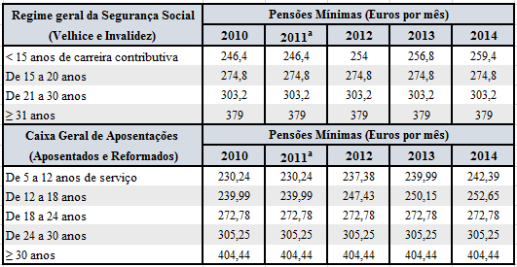

Nota. Fonte: Elaboração própria com recurso aos dados da Portaria 1458/2009, 320-B/2011, 432-A/2012 e 378-B/2013.
ª Em 2011 todas as pensões foram congeladas.
No contexto atual onde se verifica um aumento dos preços e dos impostos, a atualização das pensões mínimas não deve ser esquecida, no entanto a justificação que isso é incomportável e poria em risco a sustentabilidade do sistema de pensões público no atual contexto de complexidade económica e demográfica prevalece.
É certo que a sustentabilidade do sistema é afetada por diversas ameaças, mas o próprio sistema apresenta debilidades que contribuem para a sua insustentabilidade, tal como veremos em seguida.

Síntese: Debilidades estruturais do sistema de pensões e medidas recentes
Se olharmos para os dados nacionais de 2000 até 2013, considerando a definição macroeconómica de sustentabilidade de base deste estudo, verificamos que o sistema de pensões público não cumpriu a condição de sustentabilidade forte. Em média, a produtividade da nossa economia, que cresceu 0,9% a cada ano (Quadro 3), evidentemente não chegou para compensar o crescimento do rácio dos pensionistas em relação aos empregados, cuja taxa de crescimento foi de 2,5% ao ano (Quadro 5), mais a taxa de crescimento da pensão média que cresceu 2,6% a cada ano (Quadro 7).
Note-se que optamos por calcular a produtividade em vez de recorrer aos dados do Eurostat, pois os valores disponibilizados estão em índice (se o índice do país é superior a 100, a produtividade da economia nacional é superior à média da União Europeia e vice-versa), tipo de valor inapropriada à nossa análise. As entidades que disponibilizam dados da produtividade com a unidade de medida Euro, nomeadamente o INE e a PORDATA, o processo de contagem da população empregada para o cálculo da produtividade é pouco rigoroso, dado que consiste num estudo estatístico que combina várias fontes de informação, fontes essas, que não incluem o sector financeiro, o sector público, as instituições sem fins lucrativos ao serviço das famílias e apresentam uma representatividade reduzida para alguns sectores de atividade cobertos. Perante estes inconvenientes optamos por calcular a produtividade em vez de recorrer aos dados das entidades credibilizadas.

Quadro 3

Produtividade (Euros) (2000/2013)
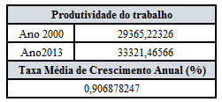
Nota. Fórmula:
- Produtividade do trabalho ano t = PIB real ano t / Emprego ano t
Valores considerados no cálculo da produtividade disponíveis no Anexo A – Quadro 4
- Taxa média de crescimento anual (%) = ( (valor final / valor inicial)^{1/n} - 1) * 100
Sendo n o número de períodos de tempo.
Fonte: Elaboração própria.

Quadro 5

Rácio pensionistas em relação aos empregados (2000/2013)
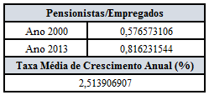
Nota. Fórmula:
Valores considerados no cálculo do rácio pensionistas e empregados disponíveis no Anexo B – Quadro 6
- Taxa média de crescimento anual (%) = ( (valor final / valor inicial)1/n - 1) * 100
Sendo n o úmero de períodos de tempo.
Fonte: Elaboração própria.

Quadro 7

Pensão média anual total Segurança social e CGA (Euros) (2000/2013)
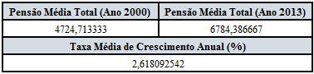
Nota. Fórmula:
- Pensão média total ano t = somatório das categorias de pensão média dos dois sistemas públicos, ano t / número de categorias de pensão média dos dois sistemas públicos, ano t
Valores considerados no cálculo da pensão média disponíveis no Anexo C – Quadro 8
- Taxa média de crescimento anual (%) = ( (valor final / valor inicial)1/n - 1) * 100
Sendo n o número de períodos de tempo.
Fonte: Elaboração própria.
Perante estas evidências estatísticas que comprovam a ausência de sustentabilidade forte, o aumento do esforço das gerações ativas torna-se necessário, recusando sempre o aumento do endividamento público, para que o sistema de pensões seja sustentável pelo menos do ponto de vista de sustentabilidade fraca. Mas o sistema de pensões público nacional também não reúne tal pressuposto. Portugal apresenta um nível de despesa pública desproporcional face à sua riqueza e a despesa com pensões foi uma das rubricas que mais contribuiu para o crescimento da despesa pública excessiva ao longo dos anos que, como provam os défices orçamentais persistentes, não se consegue financiar. De acordo com Jorge Cunha e Cláudia Braz (2012), do Departamento de Estudos Económicos do Banco de Portugal, a rubrica das prestações sociais representou em 2011, 46% do total da despesa pública. No caso das prestações sociais em dinheiro, cerca de 80% da variação observada entre 1995 e 2011 (equivalente a 5,2 p.p. do PIB) foi resultado da evolução da despesa com pensões. O sistema de pensões público, no período analisado, revelou-se assim insustentável.
Numa situação de insustentabilidade, a forma mais positiva de se recuperar a sustentabilidade será acelerar o crescimento da produtividade, mas como sabemos o atual contexto económico inviabiliza esta solução. Deste modo, o Governo procurou desacelerar o crescimento do rácio dos pensionistas em relação aos empregados com o aumento da idade da reforma, através da medida introduzida com a reforma de 2007, o Fator de Sustentabilidade. Este fator ajusta a idade de acesso à pensão de cada geração de novos reformados/aposentados, considerando o aumento da esperança média de vida aos 65 anos. Exemplificando, e de acordo com o Ministério das Finanças (2013: 59),
“A partir de 2015, a idade normal de acesso à pensão em vigor em 2014 (66 anos) passa a variar de acordo com a evolução da EMV [esperança média de vida] aos 65 anos, verificada entre o 3.º e 2.º ano anteriores ao ano de início da pensão, na proporção de 2/3 dessa variação (…), e assim sucessivamente ao longo dos anos”.
Embora o aumento da idade de acesso à pensão atenue a discrepância entre pensionistas e empregados, ainda assim é insuficiente para assegurar o equilíbrio demográfico do sistema. Segundo estimativas do GEP/MSESS (2015), uma definição mais alargada das faixas etárias incluídas na população ativa simplesmente atenua ligeiramente a descida acentuada do rácio entre a população ativa e o número de pensões, entre 2013 e 2060 (Figura 2).
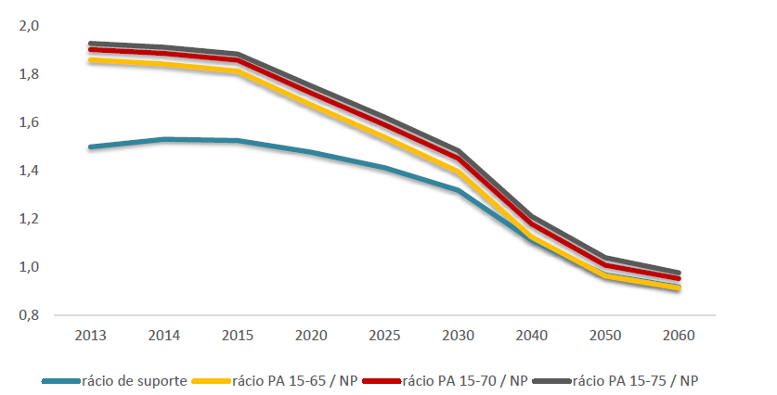

Figura 2. Evolução do Rácio de Suporte do Sistema Previdencial – Repartição
Nota. O rácio de suporte é calculado pela relação entre o número de contribuintes singulares e o número total de pensões do sistema. O rácio 15-65/Np representa a relação entre a população ativa com idades no intervalo 15-65 anos e o número de pensões. Idêntica definição para os restantes rácios. Fonte: GEP/MSESS (2015).
O agravamento da questão demográfica é evidente em Portugal e consequentemente o declínio do rácio entre contribuintes e beneficiários (um número cada vez menor de trabalhadores terá de pagar as pensões de um número cada vez maior de pensionistas), coloca o sistema de repartição sob grande pressão. A viabilidade do sistema de repartição é asfixiada à medida que o envelhecimento populacional agrava. Note-se que a nossa intenção não é identificar qual dos sistemas de financiamento (repartição ou capitalização) é o melhor, mas sim identificar as fraquezas do nosso sistema de financiamento perante o atual contexto.
O rácio dos pensionistas em relação aos empregados levanta outra questão importante. Durante vários anos, o procedimento de atualização de pensões em Portugal não foi o indicado face à tendência de aumento do rácio entre pensionistas e empregados. O anterior mecanismo de atualização das pensões, designadamente a atualização das pensões em função da variação do salário, revela-se incompatível com a sustentabilidade forte do sistema sempre que a taxa de crescimento do rácio de pensionistas em relação aos empregados não seja nula. João Amaral (2007) demonstra-o na sua condição macroeconómica de sustentabilidade e acrescenta que esta incompatibilidade é imediata em Portugal uma vez que as receitas da segurança social provêm da massa salarial:

Considerando que, em situação normal de evolução da economia, os salários (W) devem ser atualizados de acordo com a evolução da produtividade ($π$), o autor reescreve a condição macroeconómica de sustentabilidade:
$\frac{∆R}{R}+\frac{∆\left(\frac{P}{L}\right)}{\left(\frac{P}{L}\right)}= \frac{∆W}{W}$ (3)
Para que a taxa de crescimento da pensão média ($∆R/R$) fosse igual a taxa de crescimento do salário médio ($∆$W/W), a taxa de crescimento do número de pensionistas em relação ao número de indivíduos que têm emprego ($∆(P/L)/(P/L)$) teria de ser zero, o que não se observou no país.
A atualização das pensões em função da atualização salarial afetou assim negativamente a sustentabilidade do sistema de pensões público nacional. Esta norma de atualização é inadequada face ao fenómeno de envelhecimento da população (e o debilitado contexto económico) que se reflete no aumento do rácio dos pensionistas em relação aos trabalhadores.
Embora a atualização de pensões tenha contribuído para o crescimento da pensão média, o seu principal fator de crescimento foi o facto de o sistema não estar ainda amadurecido e por isso, verificar-se, no geral, um aumento dos novos pensionistas com pensões significativamente superiores aos dos pensionistas antigos (Amaral, 2007), resultado de carreiras contributivas mais longas e remunerações de referência mais elevadas.
Outra inquietação surge no que concerne ao valor das pensões atribuídas e, ainda que gravíssima, esta situação é pouco encarada de frente. O nosso sistema confere pensões muito superiores ao valor das contribuições efetuadas, reflexo do modelo de benefício definido do nosso sistema de pensões público, a que “… não está subjacente um princípio de estrita equivalência entre o que se contribui e o que se recebe” (Cardoso, 2015: 39 a 40). Note-se que na teoria esta falta de vínculo entre as contribuições e os benefícios dotaria o nosso sistema de elevada capacidade redistributiva, no entanto, na prática o nosso modelo de benefício definido proporciona redistribuições perversas dos mais pobres para os mais ricos. Repare-se que esta redistribuição perversa seria mais gravosa antes da implementação das medidas acordadas em 2006 que aumentou a taxa de formação anual da pensão para os rendimentos mais baixos e antecipou a transição para a nova fórmula de cálculo da pensão tendo em conta toda a carreira contributiva dado que a fórmula antiga tendia a favorecer os trabalhadores com salários crescentes (geralmente com rendimentos elevados) em detrimento dos trabalhadores com rendimentos nivelados (geralmente com salários mais baixos). Para esclarecer estas questões analisemos a Figura 3.

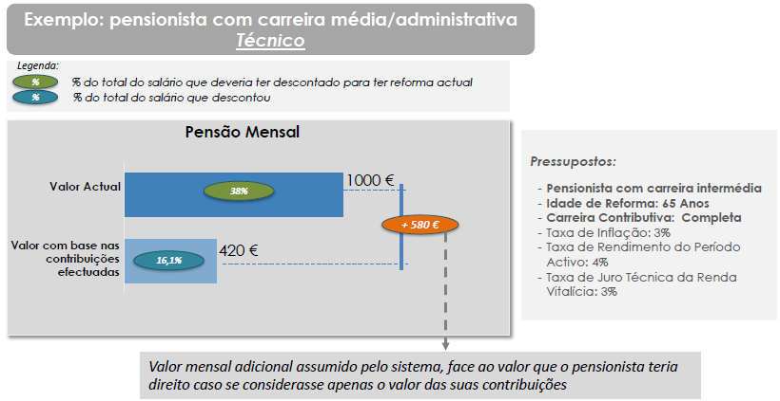
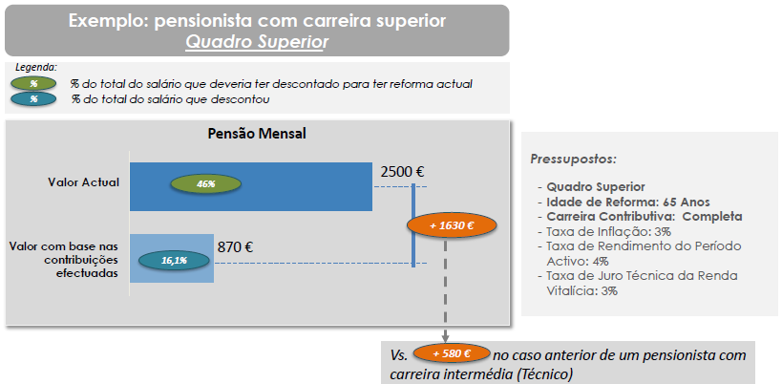

Figura 3. Desequilíbrios na própria base do Sistema de Pensões da Segurança Social Nacional
Nota. A taxa contributiva global do regime geral é de 34,75%, cabendo 23,75% à entidade empregadora e 11% à quotização do trabalhador. A taxa contributiva global é desagregada por cada eventualidade que integra o regime geral dos trabalhadores por conta de outrem, nomeadamente: doença, doença profissional, parentalidade, invalidez, velhice e morte. De acordo com o Decreto-Lei 200/99, a taxa contributiva global desagregada referente à velhice é de 16,1% (cerca de 46% da taxa contributiva global), e o valor restante destina-se à cobertura das outras eventualidades.
Fonte: Nova Finance Center (s. d.). Figura da Mii Finanças, INE.
Com cerca de 46% da taxa contributiva global destinada ao financiamento da reforma por idade (taxa contributiva global desagregada referente à velhice de 16,1%), um pensionista com carreira média/administrativa (técnico) deveria receber uma pensão de 420 Euros, mas o sistema confere uma pensão superior ao valor das contribuições efetuadas em 580 Euros, ou seja, o pensionista recebe 1 000 Euros mensais. Se no nosso sistema de pensões público existisse um princípio de estrita equivalência entre as contribuições e o benefício, a taxa de contribuição global desagregada referente à velhice teria de ser 38% ao invés de 16,1%, o que significa que, hipoteticamente, se toda a taxa de contribuição global fosse destinada ao financiamento da reforma por idade, ainda assim não seria possível financia-la (taxa de contribuição global (34,75%) menor que a taxa de contribuição global desagregada (38%)). Perante os mesmos pressupostos, já um pensionista com carreira superior (quadro superior) deveria receber 870 Euros com base nas contribuições efetuadas, mas o sistema confere uma pensão superior ao valor das contribuições efetuadas em 1 630 Euros (mais 1 050 Euros que o exemplo anterior do pensionista com carreira intermédia (técnico)). Neste caso, a taxa de contribuição global desagregada referente à velhice teria de ser 46%, ao invés de 16,1%, para que a pensão mensal de 2 500 Euros correspondesse ao valor das contribuições efetuadas destinadas à reforma por idade.
Fala-se da impossibilidade de aumentar as pensões mínimas e depois temos o sistema de pensões a suportar valores de forma imprudente e que promovem a desigualdade ao invés de combatê-la. Uma vez que a maioria dos pensionistas “sobrevive” com uma pensão miserável ou insuficiente para financiar as suas despesas mensais médias, é injusto o sistema beneficiar os mais favorecidos em vez dos desfavorecidos. O sistema em vez de suportar valores maiores para os pensionistas de carreiras superiores deveria fazê-lo para os pensionistas de carreiras inferiores/ médias. E repare-se que não se trata de uma questão de injustiça em termos de não reconhecimento do contributo efetuado, muito pelo contrário. Efetivamente o valor das contribuições afetas à formação da pensão de velhice do pensionista com carreira superior foi maior que o do pensionista com carreira média/ administrativa, por isso mesmo a sua pensão com base nas contribuições é o dobro da do técnico. O que não se justifica é o sistema conceder 1 630 Euros adicionais a um pensionista com carreira superior que com base nas contribuições tem direito a uma pensão de 870 Euros e conceder muito menos (580 Euros adicionais) a um pensionista com carreira de técnico que com base nas contribuições efetuadas somente acumulou direito à pensão de 420 Euros. Uma vez que o nosso sistema confere pensões superiores ao valor das contribuições efetuadas, os valores adicionais concedidos pelo sistema devem ser repensados de modo a proteger os mais desfavorecidos em vez de promover a acumulação e concentração de riqueza nas classes sociais superiores, assegurando assim o princípio da solidariedade em que a segurança social foi fundada. Deste modo os cortes nas pensões mais altas são justos, sobretudo se esses ganhos forem realocados no sentido de proteger os beneficiários de pensões baixas/ miseráveis.
A própria base do sistema de pensões público nacional promove assim o aumento do défice das contas do sistema, agravado sobretudo para os pensionistas com níveis de carreira superiores. Perante o aumento de pensionistas e que tendem a mover‑se para níveis mais altos de pensão, o sistema revela-se impossível de sustentar. Evidentemente esta realidade repercute-se no crescente contributo da despesa com pensões para o aumento do endividamento público ao longo dos anos.
De entre os dois sistemas públicos, o peso da despesa com pensões sobre o PIB da CGA destaca-se do da segurança social. Cerca de 40% do peso da despesa total com pensões advém da CGA (5,6% em 14,8%), com apenas 17% do total de pensionistas dos dois sistemas públicos (Rosalino apud Cardoso, 2015). A fim de reparar este desequilíbrio e abrandar despesas, com a reforma de 2007, e em paralelo ao fator de sustentabilidade, a fórmula de cálculo das pensões da CGA converge com a da segurança social:
“… as regras de cálculo para as pensões atribuídas pela CGA passaram a considerar uma segunda parcela que segue as regras do regime geral da Segurança Social, assim, eliminou-se parcialmente, e apenas para o futuro, diferenças significativas e temporalmente desalinhadas, entre os dois regimes, no tempo de descontos, na idade e na remuneração de referência ao apuramento do valor da pensão” (Ministério das Finanças, 2013: 56).
Se nenhuma medida fosse tomada estima-se que o valor do défice do sistema CGA alcançasse 12 mil milhões de Euros em 2037 (valor correspondente a 7% do PIB de 2012) (Cardoso, 2015).
Mas tal medida de convergência não resolve a situação financeira do regime CGA, apenas modera as transferências do Estado necessárias para o financiamento do sistema CGA. O défice estrutural existente entre o financiamento das despesas com pensões através das receitas ordinárias (quotas dos trabalhadores (11%) e contribuições das entidades empregadoras públicas (23,75%)) e as transferências extraordinárias do Orçamento do Estado agrava-se consideravelmente desde 2005, com o fecho do sistema CGA a novos contribuintes. Assim a dependência da contribuição do Estado para o financiamento deste sistema é crescente e inevitável até à extinção de todos os beneficiários do sistema.
Embora nos deparemos com a situação de financiamento caótica da CGA, espera-se uma significativa mitigação da despesa com pensões públicas com a convergência da fórmula de cálculo de pensões e a integração de todos os novos funcionários públicos, após 2005, no RGSS. Além disso, o processo de convergência promove a igualdade entre os beneficiários dos dois esquemas do sistema de pensões público e adequa de forma mais justa o valor das pensões ao esforço contributivo efetivamente realizado.
A imprudência do sistema na atribuição do beneficio é assim uma debilidade crítica no problema de sustentabilidade. Num contexto de crescimento económico e demográfico, perante a contribuição positiva destas variáveis exógenas, que influenciam em grande medida a receita e despesa do sistema, poderão estar criadas condições para assegurar a generosidade do sistema. No entanto, tal não se verifica no país e consequentemente a imprudente generosidade do sistema agrava o desequilíbrio entre as contas receita/despesa do sistema, isto é, promove a insustentabilidade do sistema de pensões.
Resta então saber se as medidas introduzidas no sistema de pensões, até ao momento, são suficientes para contrabalançar o efeito das ameaças e reestabelecer o equilíbrio financeiro do sistema nas décadas vindouras.

CAPÍTULO II - AMEAÇAS À SUSTENTABILIDADE DO SISTEMA DE PENSÕES PÚBLICO NACIONAL A MÉDIO/LONGO PRAZO

2.1. Introdução
Tal como observámos, para os primeiros anos do atual milénio, o sistema de pensões público nacional revelou-se insustentável, pois a despesa com pensões foi uma das rubricas que mais contribuiu para o endividamento público. Assim sendo, importa analisar a evolução da despesa com pensões para as próximas décadas, a fim de identificar o seu impacto futuro nas finanças públicas do país. Relembramos que um sistema de pensões público apenas reúne a condição de sustentabilidade se este não contribuir para o aumento do endividamento público.
Mas antes de analisar a sustentabilidade do sistema de pensões a médio/longo prazo, importa compreender a influência de um conjunto de fatores económicos, demográficos e da própria natureza do sistema, na evolução da despesa pública com pensões e sua situação financeira.

2.2. Fatores influenciadores da despesa pública com pensões
Em 2012, o Ageing Working Group (AWG) da Comissão Europeia publicou o relatório The 2012 Ageing Report: Economic and budgetary projections for the 27 EU Member States (2010-2060) que reuniu especialistas dos 27 Estados Membros. O estudo inclui projeções sobre a despesa pública relacionada com o envelhecimento populacional, inclusive a despesa pública com pensões, para todos os Estados Membros da UE.
Para analisar a evolução da despesa pública com pensões, o AWG baseou-se no rácio “Despesa com Pensões com percentagem do PIB” pelo seguinte modelo de fatores: o rácio de dependência (RD), o rácio de cobertura (RC), o efeito emprego (EF), o rácio de benefício (RB) e a intensidade do trabalho (IT). Algebricamente representado:
$$\frac{Despesa com Pensões}{PIB}=RD×RC ×EF ×RB ×IT$$
Relembramos que outros fatores poderiam ter sido incluídos nas projeções e naturalmente os resultados obtidos apenas traduzem o efeito dos fatores considerados, podendo não traduzir a real evolução da despesa pública com pensões. Além disso a sua verificação está dependente da concretização dos pressupostos económicos e demográficos assumidos. Todavia o modelo de fatores e os pressupostos assumidos são credíveis e dos mais significativos para simular a evolução da despesa pública com pensões. Neste sentido, importa analisar cada um destes fatores a fim de identificar a sua contribuição na evolução da despesa pública com pensões entre 2010-60.
- Rácio de dependência
O rácio de dependência dos idosos é o quociente entre a população inativa (65 anos ou mais) e a população ativa (20 e 64 anos). Este rácio fornece informação sobre a proporção de idosos inativos em relação à população em idade ativa.
Com base nas projeções demográficas do relatório, perspetiva-se que a população total portuguesa aumente de 10,6 milhões em 2010 para 10,8 milhões em 2030, mantendo-se estável até 2040 e posteriormente diminua para 10,2 milhões em 2060 (decréscimo de 0,4 milhões de habitantes entre 2010 e 2060).
A estrutura etária da população alterar-se-á dramaticamente nas próximas décadas (2010-60). Evolução caracterizada pelo envelhecimento da população no topo da pirâmide etária e simultaneamente o estreitamento da base da pirâmide devido às taxas de fertilidade abaixo da taxa de substituição.
Segundo as projeções do AWG, o peso da população mais jovem (0 a 14 anos) na população total irá decrescer de 15,1% para 12,4% entre 2010-30 e posteriormente para 12% em 2060. O peso da população ativa (15 a 64 anos), também com tendência decrescente, passará de 66,8% para 56% entre 2010-60, sendo a redução mais pronunciada nas décadas de 2030-50 (menos 7 p.p.). Com uma evolução positiva de 14 p.p. entre 2010-60, o peso da população idosa (65 anos ou mais) na população total será 32% em 2060, registando somente na última década (2050-60) um aumento mais limitado (+0,6 p.p.) contra os +7,5 p.p. das décadas de 2020-40.
O aumento da quota da população idosa deve-se ao aumento da esperança média de vida aos 65 anos e à chegada de numerosos escalões etários, nascidos nas décadas de 50 e 60, à idade de 65 anos ou mais. O grupo prevê que a esperança média de vida aos 65 anos aumente progressivamente quer para os homens quer para as mulheres, respetivamente de 17,1 para 22,1 anos e de 20,4 para 25,1 anos, no período 2010-60.
O ritmo de envelhecimento da população portuguesa poderia ser menos pronunciado se a taxa de fertilidade e os fluxos líquidos de imigração recuperassem significativamente. Mas as previsões do AWG, ainda que apontem para uma melhoria da taxa de fertilidade, esta será ligeira. Supõem que a taxa de fertilidade aumente 0,2 filhos/mulher entre o período 2010 e 2060, prevendo-se no final deste período uma taxa de 1,6 filhos/mulher. Assim sendo, o grupo conclui que para manter em 2020 os rácios de força de trabalho/população ao nível de 2010, Portugal necessitaria de fluxos de imigração líquidos adicionais, além dos fluxos já incorporados (302 000 trabalhadores), na ordem dos 130 000 trabalhadores.
O AWG prevê que a força de trabalho decresça em Portugal no período 2010-60, registando em 2060 uma redução de 1 268 milhares de habitantes em idade ativa face aos 6 551 milhares em 2010, sendo a redução mais acentuada nas décadas de 2030-50 (menos 824 milhares de habitantes em idade ativa). Esta redução poderia ser ainda mais pronunciada se o grupo não perspetivasse um significativo aumento da força de trabalho das mulheres com idade entre 25-54 anos e dos trabalhadores mais velhos com idade entre 55-64 anos, devido às reformas nos sistemas de pensões que incentivam a permanência no mercado de trabalho até mais tarde e ao aumento previsto das taxas de emprego que possibilitam uma maior participação no mercado de trabalho. Embora se perspetive esses respetivos aumentos de força de trabalho, o forte desenvolvimento populacional negativo traduz-se num declínio da população em idade ativa. Consequentemente, perspetiva-se que os fatores demográficos sejam o único motor de crescimento do rácio entre idosos inativos (65 anos ou mais) e a população ativa (20 e 64 anos).
Como resultado das anteriores tendências, o AWG prevê que o rácio entre os idosos inativos com 65 anos ou mais e a população total ativa com idade entre 20-64 anos duplique entre 2010-60, registando no final do período um rácio de dependência de 73%.
Naturalmente uma maior proporção de idosos inativos e com maior esperança de vida aos 65 anos (mais pensionistas e com mais anos de benefícios) reflete-se no aumento da despesa pública com pensões, além do desequilíbrio esperado entre beneficiários e contribuintes colocar o regime de repartição sobre grande pressão.
Entre 2010 e 2060, o rácio de dependência dos idosos contribuirá para o aumento da despesa pública com pensões em +10,4 p.p. do PIB (Quadro 9). As projeções demográficas, menos favoráveis para as primeiras décadas do século, têm assim um impacto significativo no aumento da despesa pública com pensões, que se torna somente mais limitado na década de 2050-60, devido à melhoria das tendências projetadas para essa década.

Quadro 9

Contribuição do Rácio de Dependência para a Despesa Pública com Pensões por décadas (em p.p. do PIB)
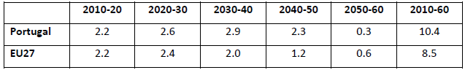
Fonte: Adaptado do Ageing Working Group (2012)
- Rácio de cobertura
O rácio de cobertura é o quociente entre os pensionistas de todas as idades e a população com 65 anos ou mais. Este rácio fornece informação sobre desenvolvimentos na idade efetiva de saída do mercado para efeitos de aposentação e a percentagem de beneficiários de pensões em relação a população com 65 anos ou mais.
No sentido de combater o efeito do envelhecimento populacional na crescente despesa pública com pensões, várias medidas foram implementadas, como já referido, a fim de diminuir o rácio de cobertura, nomeadamente o aumento da idade legal de acesso à reforma (fator de sustentabilidade), as restrições e penalizações das reformas antecipadas que incentivam a permanência no mercado de trabalho por mais tempo, entre outros incentivos. O AWG prevê que estas medidas se traduzam num decréscimo continuo do rácio de cobertura nacional de 137,5% em 2010 para os 113% em 2060, registando somente na última década (2050-60) uma diminuição mais limitada (-0,3 p.p.) contra - 8 p.p. da década de 2010-20. Embora o rácio de cobertura se mantenha acima dos 100%, o que significa que existe indivíduos que se aposentam antes dos 65 anos (reformas antecipadas), a sua diminuição expectada de 24,5 p.p. revela que efetivamente existe uma saída do mercado de trabalho mais tardia para efeitos de aposentação.
Perante o menor rácio de cobertura, o AWG prevê que o rácio de cobertura entre 2010-60 contribua para uma redução da despesa pública com pensões em 2,5 p.p. do PIB (Quadro 10). A contribuição do rácio de cobertura para a despesa pública com pensões em 2060 será nula, devido à diminuição mais limitada do rácio de cobertura na década 2050-60.

Quadro 10

Contribuição do Rácio de Cobertura para a Despesa Pública com Pensões (em p.p. do PIB)
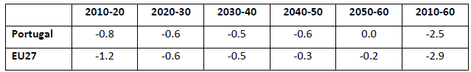
Fonte: Adaptado do Ageing Working Group (2012)
As medidas implementadas refletem-se num menor nível do rácio de cobertura, mas também é evidente que uma maior permanência no mercado de trabalho aumenta o período médio de contribuição. O AWG prevê que o período médio de contribuição nacional aumente de 30,9 anos em 2010 para 35 anos em 2060.
Naturalmente um período de contribuição mais longo traduz-se num período de benefício mais curto (efeito de diminuição da despesa com pensões), e ao mesmo tempo, acumula direitos a pensões mais elevadas devido à carreira contributiva mais longa (efeito crescente na despesa com pensões). As medidas que influenciam o período de contribuição têm assim um impacto duplo na despesa pública com pensões, e apenas serão benéficas ao saldo financeiro do sistema de pensões se o contributo para a diminuição da despesa (resultante quer do período de beneficio mais curto quer da redução do rácio de dependência entre pensionistas e contribuintes) superar, ou no mínimo igualar, o contributo crescente na despesa. Perante estes intrigantes factos, teria sido uma mais-valia se o AWG tivesse incluído o fator período de contribuição na simulação da evolução da despesa pública com pensões, a fim de estudar o real impacto das carreiras de contribuição mais longas na despesa.
- Efeito emprego
O efeito emprego é o rácio entre a população empregada com 20-64 anos e a população com idade 20-64 anos, isto é, fornece informação sobre a percentagem da população em idade ativa empregada.
Aumentar o emprego, ou a taxa de emprego é uma das medidas mais eficazes para aumentar a sustentabilidade dos sistemas de pensões. Além de ter um efeito positivo no PIB, uma taxa de emprego mais elevada traduz-se em mais contribuintes e emprego para os trabalhadores de idade mais avançada, permitindo a sua saída do mercado de trabalho mais tardia.
O aumento da taxa de emprego, para pessoas com idade entre 20-64 anos, de 70,5% em 2010 para 75,8% em 2030 e 76,3% em 2060, perspetivado pelo AWG, irá contribuir para uma redução da despesa pública com pensões em 1 p.p. do PIB (Quadro 11). O efeito do emprego para a redução da despesa pública com pensões apenas será significativo nas décadas de 2010-30, posteriormente a sua contribuição será negligenciável, refletindo a assunção de uma taxa de desemprego estrutural constante a partir de 2030.

Quadro 11

Contribuição do Efeito Emprego para a Despesa Pública com Pensões por décadas (em p.p. do PIB)
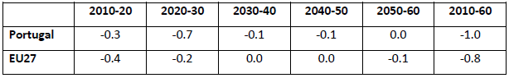
Fonte: Adaptado do Ageing Working Group (2012)
- Rácio de benefício
O rácio de benefício é o quociente entre a pensão média e a produtividade do trabalho (PIB/Horas trabalhadas pela população com 20-74 anos). Este rácio fornece informação sobre desenvolvimentos no valor da pensão média com respeito ao salário médio.
A evolução do valor da pensão média em relação ao salário médio é particularmente influenciada pela aplicação das regras de indexação das pensões. O mecanismo de atualização das pensões já não consiste no crescimento salarial, atualmente a taxa de atualização depende de patamares de crescimento real do PIB. Quando as pensões não estão indexadas aos salários, um aumento da produtividade determina um crescimento mais rápido do PIB (e da massa salarial) do que das pensões, provocando um decréscimo no rácio de benefício. Esta nova regra de indexação reduz assim o benefício da pensão de um indivíduo relativamente ao crescimento médio do salário. Então espera-se um menor crescimento da pensão média (despesa com pensões) em comparação com o crescimento do salário médio (de onde provêm as receitas para o financiamento do sistema de pensões), contribuindo assim para o equilíbrio financeiro do sistema.
O aumento dos critérios de elegibilidade para a obtenção de certos benefícios de pensões, a limitação das regras de indexação e outros efeitos das recentes reformas do sistema de pensões que afetam o valor dos direitos de pensões, reduzem a generosidade do sistema, contribuindo assim para um significativo decréscimo da despesa pública com pensões.
O decréscimo do rácio de benefício contribuirá assim para uma significativa redução da despesa pública com pensões em 5,5 p.p. do PIB (Quadro 12). O efeito redutor do rácio de benefício na despesa pública com pensões será nulo na década de 2010-20, pois as alterações nos parâmetros dos sistemas de pensões tendem a produzir efeitos no médio/longo prazo, perspetivando-se o maior contributo redutor na década 2030-40 (-2 p.p. do PIB).

Quadro 12

Contribuição do Rácio de Benefício para a Despesa Pública com Pensões por décadas (em p.p. do PIB)
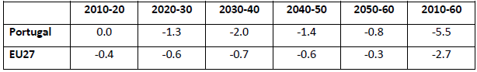
Fonte: Adaptado do Ageing Working Group (2012)

- Intensidade do trabalho
O fator intensidade do trabalho é o rácio entre a população empregada com 20-64 anos e as horas trabalhadas pela população com 20-64 anos. O aumento da intensidade do trabalho contribui para a redução da despesa pública com pensões, isto é, o seu contributo é inverso à sua evolução. Contudo o AWG concluiu que a contribuição da intensidade do trabalho é apenas marginal devido à assunção macroeconómica de horas per capita trabalhadas por género e idade inalterável.

2.3. Evolução da despesa com pensões em percentagem do PIB (2010-60)
Em 2010, Portugal era o quinto país da UE com maior despesa com pensões (AWG, 2012). Tendo em conta os cinco anteriores fatores na simulação da evolução da despesa com pensões, o AWG prevê que em 2020 a despesa pública com pensões alcance os 13,5% do PIB (+1 p.p. face a 2010), decrescendo posteriormente 0,8 p.p. até 2060, isto é, o peso da despesa pública com pensões no PIB aumentará de 12,5% em 2010 para 12,7% em 2060 (Quadro 13).
Este aumento da despesa com pensões deve-se à componente demográfica. O desenvolvimento populacional negativo será o motor de crescimento do rácio de dependência, e este fator será o único responsável pelo aumento da despesa pública. Os restantes fatores, ainda que com um significativo contributo redutor na despesa, não conseguem contrabalançar a componente demográfica. As contribuições do rácio de benefício e do rácio de cobertura serão as mais pronunciadas na desaceleração da tendência crescente da despesa com pensões entre 2010-60 (Quadro 13).

Quadro 13

Decomposição da Despesa Pública com Pensões entre 2010 e 2060 (em p.p. do PIB)
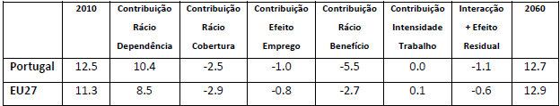
Fonte: Adaptado do Ageing Working Group (2012)
Note-se que a evolução perspetivada para o rácio de benefício e rácio de cobertura é consequência do efeito das recentes reformas no sistema de pensões. Assim as medidas introduzidas, como é o caso da profunda reforma da segurança social, isto é, o pacote de medidas aprovadas em 2006/2007 justificado pela necessidade de garantir a sustentabilidade financeira a médio/longo prazo, têm um efeito decisivo no abrandamento do crescimento da despesa pública com pensões, colocando Portugal no grupo dos países da UE com menor aumento da despesa com pensões no período 2010-2060 (Figura 4).
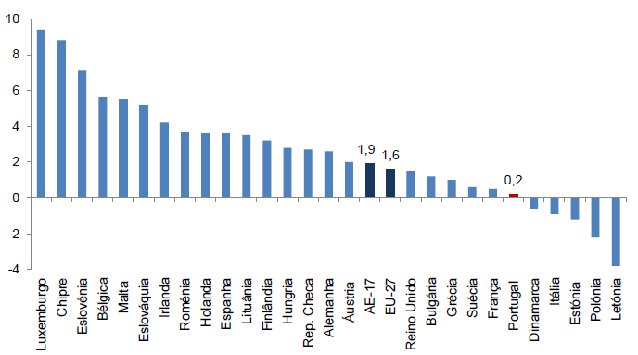

Figura 4. Aumento da despesa com pensões em 2010-2060 (p.p. PIB)
Fonte: Adaptado do Ageing Working Group (2012)
Não obstante o significativo efeito das recentes reformas no sistema de pensões no abrandamento da despesa e ainda que as projeções para o mercado de trabalho apontem para uma melhoria a médio/longo prazo, ainda assim serão insuficientes para contrabalançar o efeito da componente demográfica. O emprego perspetivado para as próximas décadas, além de contribuir positivamente para o PIB e para o aumento do número de contribuintes, potencia/possibilita o efeito das medidas implementadas (por exemplo, com mais emprego, os trabalhadores de idade mais avançada têm condições para adiar a idade de reforma até compensar completamente o efeito do fator de sustentabilidade), porém o seu contribuo redutor também não consegue contrabalançar o efeito dos fatores demográficos no aumento da despesa.
Embora o envelhecimento da população, a baixa taxa de fertilidade e o aumento da esperança média de vida (reflexo de uma inquestionável conquista científica e civilizacional) sejam notáveis ameaças à sustentabilidade do sistema, o enfoque no debate da insustentabilidade do sistema de pensões não deve ser colocado unicamente no envelhecimento mas também na produtividade, pois com a demografia contra o sistema, apenas os ganhos de produtividade permitem contrabalançar os efeitos demográficos sem que o esforço sobre a população ativa seja insensato.
Para identificar qual a variação compensatória da produtividade necessária para anular o efeito de regressão demográfica, o AWG construiu um novo cenário a partir do cenário base da evolução da despesa pública com pensões (em % do PIB). Para tal aplicou uma variação somente na variável macroeconómica produtividade, em que assumiu um crescimento anual da produtividade do trabalho mais elevado em 0,1 p.p. em relação ao cenário base (média 2010-60 da taxa de crescimento da produtividade do trabalho de 1,4%). O aumento foi introduzido linearmente durante o período 2016-2025, permanecendo a partir daí 0,1 p.p. acima do cenário base. Com esta variação da produtividade, o peso da despesa pública com pensões no PIB em 2060 decresceria cerca de 0,3 p.p. face ao cenário base, ou seja a despesa pública com pensões (em % do PIB) registaria um decréscimo de 0,1 p.p. entre 2010-60 (Quadro 14).

Quadro 14

Despesa pública com pensões em % do PIB – assumindo um crescimento anual da produtividade do trabalho mais elevado em 0,1 p.p. em relação ao cenário base
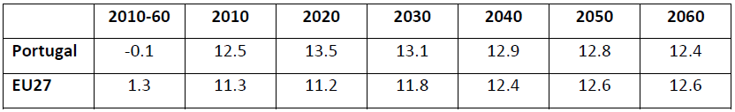
Fonte: Adaptado do Ageing Working Group (2012)
Uma variação da produtividade mais elevada em 0,1 p.p. em relação ao cenário base conseguiria anular o efeito demográfico no aumento da despesa pública com pensões. Então, mesmo que o AWG não preveja que as variáveis económicas agravem a situação do sistema de pensões, é preciso ter consciência que se estas registassem melhores resultados a situação do sistema melhoraria consideravelmente. A solução para o problema de sustentabilidade do sistema de pensões implica então também medidas de políticas públicas fora da área estrita da segurança social, que enfrentem os desafios demográficos (criar condições para travar o aumento da emigração e captar mais fluxos imigratórios, estimular a natalidade, etc.) e promovam o crescimento económico do país (criar condições e estimular o consumo privado, aumentar a produtividade, etc.).
No entanto, repare-se que se a regra de indexação das pensões ainda consistisse na variação salarial, os ganhos de produtividade não seriam tão impactantes na redução da despesa pública com pensões, pois não se verificaria a redução do benefício da pensão do indivíduo relativamente ao crescimento médio do salário. A nova regra de atualização das pensões em função da inflação, do crescimento real do produto interno bruto e do valor da pensão é assim uma medida importante para reestabelecer o equilíbrio financeiro do sistema, pois acompanha a evolução económica e garante aumentos mais prudentes.
Porém, é lógico que a redução da generosidade do sistema através da limitação das regras de indexação, do aumento dos critérios de elegibilidade, entre outras medidas, aumenta o risco de pobreza para os beneficiários de pensões mínimas. Por isso, em Portugal, no sentido de proteger os beneficiários de pensões mínimas, aplicam-se regras de indexação às pensões mínimas acima da evolução dos preços e decretou-se o aumento da taxa de formação anual da pensão para rendimentos mais baixos. E ainda que, consequência do Programa de Assistência Económico e Financeira, o regime de atualização do valor do Indexante dos Apoios Sociais (IAS) se encontre congelado desde 2009, excetua-se as pensões mínimas de menor valor no sentido de proteger os beneficiários mais desfavorecidos. No entanto, os aumentos destas pensões mínimas são irrisórios e na verdade apenas abrangem um número reduzido de pensionistas quando comparado com o total de pensionistas que recebem pensões mínimas, que apesar do valor ligeiramente superior são também miseráveis.
Importa então que, em paralelo à restrição da generosidade do sistema, justificada pela necessidade de redução da despesa pública em pensões, sejam tomadas medidas eficazes no sentido de proteger os beneficiários de pensões baixas.
Além disso, o descontentamento da sociedade face aos recorrentes cortes da generosidade do sistema perturba a interiorização do princípio de solidariedade entre as gerações, propiciando assim a fraude e evasão fiscal. Esta ilegalidade afeta o stock de contribuintes e/ou as remunerações médias declaradas, com impacto direto nas receitas do sistema púbico de pensões. É preciso então reforçar o combate à fraude e evasão fiscal de forma a garantir uma justa repartição do esforço fiscal e evitar a quebra de receita do sistema de pensões.

2.4. Mecanismo de equilíbrio demográfico: descaracterização do modelo de benefício definido
O contexto da institucionalização do sistema de pensões era claramente distinto do atual; a população predominantemente jovem e as baixas pensões de curto período de benefício, deram lugar ao declínio do rácio entre contribuintes e beneficiários e a pensões mais elevadas e de longo período de benefício, colocando o sistema de pensões sob grande pressão. Perante o desfavorável contexto demográfico, o atual sistema de pensões incorporou no cálculo da pensão um mecanismo de equilíbrio demográfico, o fator de sustentabilidade. Este fator dinâmico no cálculo da pensão ajusta o período de benefício considerando a evolução da esperança média de vida aos 65 anos; consequentemente, com o crescimento da esperança média de vida, a idade legal de acesso à reforma aumentou, reduzindo assim o período de benefício e o rácio de dependência entre pensionistas e contribuintes. No entanto, como já referido, um período de contribuição mais longo tem um impacto duplo na despesa pública com pensões, e apenas será benéfico ao saldo financeiro do sistema de pensões se o contributo para a diminuição da despesa (redução quer do período de beneficio quer do rácio de dependência entre pensionistas e contribuintes) superar, ou no mínimo igualar, o contributo crescente na despesa (maior período de contribuição, acumula direitos a pensões mais elevadas). Interessa então analisar o impacto das carreiras de contribuição mais longas na evolução da despesa pública com pensões (respondendo assim à questão anteriormente levantada aquando da análise do estudo do AWG) e analisar a importância da incorporação de fatores dinâmicos no cálculo da pensão num contexto desfavorável. Para tal recorremos ao estudo MISS: Um modelo para avaliação da sustentabilidade da segurança social pública portuguesa, elaborado por Maximiano Pinheiro e Vanda Geraldes da Cunha do Departamento de Estudos Económicos do Banco de Portugal, em 2007, na sequência da reforma aplicada à segurança social.
O respetivo estudo apresenta dois cenários da situação financeira do sistema previdencial (projeções para o horizonte até 2080) que diferem quanto à inclusão ou não das principais medidas da reforma, acordadas entre o Governo e os parceiros sociais em 2006, sendo elas:
“ - Antecipação da transição para uma nova fórmula de cálculo da pensão que tem em conta toda a carreira contributiva dos trabalhadores e aumenta a taxa de formação anual da pensão para rendimentos mais baixos;
- Nova regra de atualização das pensões em função da inflação no consumidor, do crescimento real do produto interno bruto e do valor da pensão;
- Agravamento da penalização financeira associada à antecipação da reforma de velhice em relação à idade legal de reforma;
- Introdução do ‘fator de sustentabilidade’ que condiciona o cálculo das novas pensões à evolução da esperança de vida aos 65 anos.
A primeira medida aplica-se apenas ao SPSS [sistema previdencial segurança social], enquanto as três últimas medidas se aplicam a ambos os subsistemas, SPSS e SPCGA [sistema previdencial caixa geral de aposentações] ” (Pinheiro e Cunha, 2007: 36).
As projeções que incorporam as medidas da reforma desdobram-se em dois cenários. Esta divisão tem por objetivo analisar o impacto da escolha dos contribuintes em relação ao fator de sustentabilidade. Cada contribuinte pode optar por “adiar a idade de reforma por velhice até compensar completamente o efeito do fator de sustentabilidade (variante I) [ou] manter a idade de reforma por velhice e aceitar a penalização financeira sobre o valor da reforma (variante II)” (Pinheiro e Cunha, 2007: 38).
Antes de mais, importa realçar alguns processos metodológicos do modelo MISS na simulação da despesa e receita do sistema previdencial, que a nosso ver são imprudentes. O modelo MISS apura o saldo do sistema previdencial da CGA e da segurança social incluindo na receita do sistema a verba transferida pelo Orçamento de Estado (IVA) consignada a segurança social e a CGA. Esta decisão é um contrassenso, pois o sistema previdencial é financiado através das quotizações e contribuições. A consignação de receitas fiscais visa financiar o sistema de proteção social de cidadania e o sistema de proteção familiar e não o sistema previdencial, por isso o IVA consignado não deve ser assumido como uma receita previdencial. As projeções do saldo financeiro do sistema são corrompidas ao assumir como receita do sistema previdencial fontes de financiamento externas. O recurso a estas fontes de financiamento serve para cobrir os défices de autofinanciamento do sistema previdencial, mas não é por isso que deve ser considerada uma receita. Além da questão do IVA consignado, o modelo considera como despesa do sistema previdencial da segurança social o subsídio de desemprego, doença, maternidade/ paternidade e adoção, pensões, e prestações por encargos familiares (exemplo o abono de família), e no caso do SPCGA além das pensões inclui as prestações por encargos familiares. A consideração das prestações por encargos familiares como despesa do sistema previdencial é também imprudente, pois na verdade trata-se de uma despesa do sistema de proteção familiar.
Além das anteriores lacunas metodológicas do modelo, não pudemos deixar de notar a estranha evolução projetada para as contribuições e quotizações. O modelo assume um crescimento das receitas próprias do sistema mais favorável ao cenário sem medidas, seguido do cenário com medidas da variante II, e por último, a variante I. Seria de esperar precisamente o oposto, pois o aumento da idade legal de acesso à reforma provoca uma subida mais moderada do rácio de dependência (total de pensionistas/contribuintes). Não se compreende então as estimativas finais do modelo que revelam que as medidas acordadas prejudicaram o crescimento das receitas próprias do sistema face ao cenário sem medidas, conclusão esta, totalmente contraditória com as projeções intermédias do modelo, pois aquando o cálculo do rácio de dependência e número de contribuintes, o modelo assumiu que o número de contribuintes aumentou com a implementação das medidas acordadas em 2006, sobretudo para a variante I, dado a permanência no mercado de trabalho mais longa, que naturalmente se traduziu num menor crescimento do rácio de dependência.
Para terminar esta análise critica aos limites do estudo MISS, salientamos que as projeções macroeconómicas consideradas pelo modelo MISS, para a elaboração da síntese financeira, são duvidosas. A título exemplificativo, o modelo admitiu um aumento da taxa de desemprego para 9,6% em 2008, registando posteriormente uma redução continua para 7,6% em 2012, mantendo-se constante para o restante período em análise. Foi também assumido um crescimento da produtividade de 2% ao ano a partir de 2010. Ora quando confrontamos estes valores com os registados até ao momento, nomeadamente a taxa de desemprego que em 2012 rondou os 15,5% e não desceu dos 12,4% até 2015 (PORDATA, 2016c) e a produtividade que cresceu, em média, 0,38% ao ano entre 2010-2014 (Quadro 15), a disparidade entre o esperado e o ocorrido é claramente evidente. As projeções do modelo MISS tão desfasadas da realidade até ao momento e bem mais otimistas, levam-nos a crer que a real situação financeira do sistema previdencial seja mais preocupante que as previsões apresentadas.

Diante do exposto, perante a imprecisão das estimativas, sabemos que o real valor da despesa/receita e do défice/excedente do sistema previdencial insere-se num intervalo com longa margem de erro face aos valores estimados pelo modelo.

Quadro 15

Produtividade (Euros) (2010/2014)
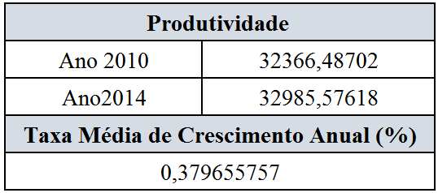
Nota. Fórmula:
- Produtividade do trabalho ano t = PIB real ano t / Emprego ano t
Valores considerados no cálculo da produtividade disponíveis no Anexo D – Quadro 16
- Taxa média de crescimento anual (%) = ( (valor final / valor inicial)^{1/n} - 1) * 100
Sendo n o número de períodos de tempo.
Fonte: Elaboração própria.
As estimativas dos autores revelam que a implementação das medidas acordadas em 2006 produz fortes melhorias no saldo do sistema, a ponto de o défice acumulado do SPSS em 2080 (sem a implementação das medidas) melhorar de um défice de 399% do PIB (Ano Base 2005) para um défice 97,3% (cenário com medidas - variante II) e um excedente de 0,7% do PIB (cenário com medidas - variante I).
No caso do SPCGA, as projeções do modelo revelam uma melhoria mitigada comparativamente à do SPSS, resultado do preponderante efeito de fatores desfavoráveis acumulados no passado e fecho da CGA a novas inscrições, consequentemente o saldo acumulado em 2080 é deficitário e significativo em todos os cenários, nomeadamente: 113,8; 90,3 e 89,1 em percentagem do PIB para o cenário sem medidas e as variantes II e I do cenário com medidas, respetivamente.
Estes valores respondem assim à nossa questão. Adiar a idade de reforma até compensar completamente o efeito do fator de sustentabilidade (variante I) é benéfico para o saldo do sistema, pelo menos até 2080. Quando comparada a evolução da despesa com pensões da variante I e II (Quadro 17), a despesa é maior no cenário em que os contribuintes optam por manter a idade de reforma por velhice (período de benefício normal) mesmo que os beneficiários sofram uma penalização financeira sobre o valor da reforma. Em suma, perante o aumento da esperança média de vida aos 65 anos, a redução do período de benefício confere ao sistema uma inegável vantagem financeira, ainda que se acumule direitos a pensões mais elevadas devido à carreira contributiva mais longa e o aumento da idade de acesso à reforma provoque um natural aumento do número de pensionistas de invalidez.
Interessa reter que o fator de sustentabilidade não é, por si só, condição suficiente para a sustentabilidade do sistema de pensões. O Fator de sustentabilidade apazigua o efeito do aumento da esperança média de vida no agravamento das condições financeiras do sistema de pensões, reforçando assim a sustentabilidade do sistema, mas não a garante, muito menos perante agravadas condições desfavoráveis demográficas, económicas e da própria base do sistema, tal como prova a reduzida vantagem financeira do SPCGA, resultante da redução do período de benefício, comparativamente à do SPSS.
Note-se, o modelo prevê mesmo que a redução do período de benefício consiga recuperar o saldo positivo do SPSS (Quadro 17), constituindo assim um indício de sustentabilidade. No entanto, uma vez que se trata de excedentes muito reduzidos e os problemas de fiabilidade nos levem a crer que a real evolução financeira do sistema previdencial seja mais preocupante que a prevista, rejeitamos a hipótese de sustentabilidade.

Quadro 17

Síntese financeira do SPSS – cenário base com medidas
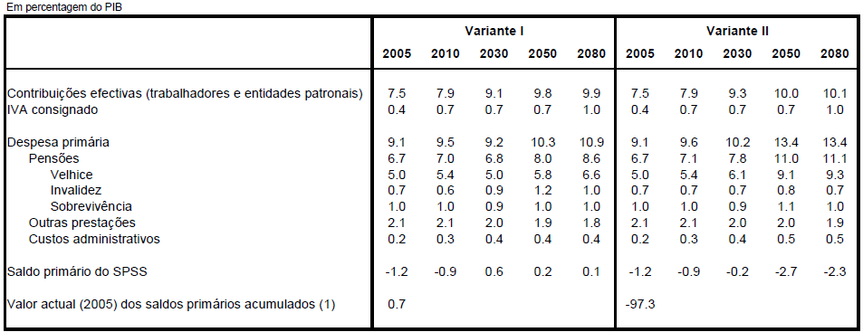
Nota. Fonte: Maximiano Pinheiro e Vanda Cunha do Departamento de Estudos Económicos do Banco de Portugal (2007). ⁽¹⁾ O valor acumulado dos saldos primários do período 2005-2080 atualizados a 2005, em percentagem do PIB deste ano.
Na opinião do Ageing Working Group (2012), a contribuição do fator de sustentabilidade pode ser potenciada se perante a acumulação de direitos a pensões mais elevadas (devido à carreira contributiva mais longa), as taxas de acumulação médias anuais decrescerem ao mesmo tempo. Em suma, aumentar a idade legal de acesso à reforma não é suficiente para maximizar a poupança na despesa. É necessário que os fatores estáticos do cálculo da pensão concorram para a formação da pensão de um modo coerente com o fator dinâmico de natureza demográfica (fator de sustentabilidade), e assim teremos uma medida fortalecida na resposta ao aumento da esperança média de vida.
A incorporação do fator de sustentabilidade no atual sistema de pensões público é um tanto controversa pois, ainda que decisiva no reforço da sustentabilidade do sistema, veio desvirtuar a essência do modelo de benefício definido do sistema de pensões público nacional. O fator de sustentabilidade acaba por induzir incerteza em relação ao valor do benefício futuro, visto que a pensão em formação recebe como inputs não só os fatores estáticos (dotados de previsibilidade), mas também este fator dinâmico com comportamento menos previsível, dado que se trata de um mecanismo de equilíbrio da evolução da esperança média de vida. Assim, de entre as medidas introduzidas no nosso sistema de pensões que visam reduzir a despesa e incrementar a receita, sem alterar a fisionomia e filosofia do sistema, o fator de sustentabilidade parece preanunciar uma reforma de outro calibre, a transição para o modelo de contribuição definida.
“… O fator de sustentabilidade, aplicável à data do requerimento da pensão (…) significou uma mudança paradigmática importante, a substituição de um sistema de benefício definido puro por um sistema de benefício definido mitigado, isto é, um sistema com doseamento de contribuição definida. (…) Tudo aponta para a substituição paulatina do modelo de benefício definido, pelo modelo de contribuição definida” (Cabral, 2014: 290 e 293). “… Sendo estabilizador de direitos e expectativas [o modelo de beneficio definido do sistema de pensões público], padece de grande rigidez em contextos desfavoráveis (…), por isso, a evolução notada em diversos países, nas últimas décadas, vai justamente no sentido da substituição desses modelos, por modelos de contribuição definida [isto é] os fatores que concorrem para o cálculo da pensão são também fatores dinâmicos, em certo sentido voláteis, podendo ser de natureza demográfica (v.g. evolução da esperança média de vida), económica (taxa de crescimento da economia) ou financeira (saldo do sistema previdencial)” (Cabral, 2015: s. p.).
A sustentabilidade de médio/longo prazo do sistema de pensões depende, em grande medida, das condições demográficas, económicas e financeiras, consequentemente, incorporar nas pensões a volatilidade destas variáveis torna o sistema de pensões mais flexível, pois permite-o ajustar o benefício em função da evolução destes fatores. Assim, o efeito direto das ameaças no agravamento das condições financeiras do sistema de pensões é apaziguado, conferindo, portanto, uma vantagem financeira.
A incorporação do fator de sustentabilidade (fator dinâmico no cálculo do montante da pensão) constitui então um mecanismo de equilíbrio demográfico necessário para o reforço do equilíbrio financeiro do sistema de pensões que veio desvirtuar a essência do modelo de benefício definido. E se as recentes reformas do sistema de pensões público nacional forem insuficientes para assegurar a sustentabilidade do sistema a médio/longo prazo, a continuidade da incorporação de fatores dinâmicos no cálculo da pensão (acentuar a descaracterização do modelo de benefício definido) deveria ser considerada, para uma consolidada recuperação da sustentabilidade do sistema.
Interessa então analisar a sustentabilidade do sistema público de pensões a médio/longo prazo a fim de se verificar se é necessário dar continuidade ao processo de reforma do sistema de pensões.
O estudo MISS destaca-se pela demonstração da importância do fator de sustentabilidade para reestabelecer o equilíbrio do sistema de pensões público nacional. No entanto, além dos aspetos relacionados com a fiabilidade das projeções, o estudo não é o mais indicado para analisar a sustentabilidade do sistema público de pensões nas próximas décadas, pois importa observar o efeito combinado de todas as medidas implementadas até ao momento na evolução da despesa e receita do sistema previdencial. Além disso, interessa considerar na análise financeira os ativos de fundos de reserva existentes, a fim de analisar se as receitas com contribuições e quotizações em conjunto com os fundos de reserva existentes são suficientes para financiar a despesa do sistema. O modelo MISS é assim desapropriado para estudar a sustentabilidade do sistema público de pensões a médio/longo prazo.

2.5. Sustentabilidade do sistema público de pensões a médio/longo prazo
Além de analisar a influência dos fatores demográficos, económicos e da própria base do sistema de pensões na evolução da despesa pública com pensões, importa identificar o seu impacto nas finanças públicas do país a médio/longo prazo, a fim de verificar se o sistema de pensões público reúne a condição de sustentabilidade para as próximas décadas. Para tal recorremos ao estudo Avaliação Actuarial do Sistema Previdencial da Segurança Social elaborado pelo GEP/MSESS em 2015. Note-se que decidimos focar-nos doravante somente no sistema previdencial da segurança social, dado que o SPCGA está consignado à extinção com o fecho do sistema a novas inscrições.
Como referido anteriormente, o modelo de financiamento do sistema previdencial da segurança social estipulado por lei é de repartição, por isso, o sistema contributivo apenas reúne condições para fazer face às despesas existentes se as receitas próprias do sistema (contribuições e quotizações) em conjunto com os ativos de fundos de reserva (FEFSS) forem suficientes para financiar a despesa prevista. Se tal não ocorrer o sistema enfrenta um desequilíbrio estrutural financeiro. Assim, de entre os cenários que o estudo disponibiliza sobre o saldo do SPSS, interessa-nos somente o resultante da dedução das prestações sociais das receitas próprias do sistema, a fim de analisarmos adequadamente os défices/excedentes do SPSS, sem quaisquer influências das transferências extraordinárias do Orçamento do Estado.
Note-se, uma vez que os valores do FEFSS só estão disponibilizados a preços correntes, para que pudéssemos fazer uma análise coerente entre o saldo do SPSS e o FEFSS, optamos por analisar a conta da segurança social com os valores a preços correntes, ainda que tivéssemos a opção de valores a preços constantes de 2013.
Com base nas projeções da Quadro 18, considerando somente as receitas próprias do sistema (contribuições e quotizações) e não obstante o seu significativo aumento, o saldo do sistema previdencial após a dedução da despesa com prestações sociais de natureza contributiva, registaria em 2013 um défice de 0,81% do PIB (a preços correntes), agravando-se de forma continua nas próximas décadas, alcançando em 2060 um défice correspondente a 3,24% do PIB (a preços correntes). O GEP/MSESS acrescenta que este défice tem vindo a ser coberto pelas transferências extraordinárias do Orçamento do Estado nos últimos anos (1 430 milhões EUR em 2013, 1 329 milhões EUR em 2014, previsão de 894 milhões para 2015), adiando desta forma o recurso ao Fundo de Estabilização Financeira da Segurança Social.
Reconhecemos que a dimensão dos défices do sistema pode ser questionada dado que a concretização dos resultados depende da verificação dos pressupostos económicos e demográficos assumidos e a evolução de algumas das variáveis é um tanto incerta, mas as tendências apontam para a persistência dos défices anuais nas décadas vindouras. Se o défice no saldo corrente do sistema previdencial fosse pontual, o recurso ao FEFSS possibilitaria responder a tais desequilíbrios financeiros esporádicos, mas na verdade, prevê-se a recorrente ocorrência de saldos negativos e não existe nenhum fundo que resista aos sucessivos défices.
Considerando o valor do FEFSS no final de 2013 e assumindo a sua utilização para colmatar anualmente os défices de autofinanciamento do SPSS, o esgotamento do Fundo dar-se-á em 2024 ou 2025 consoante o cenário de evolução do mercado financeiro considerado (Quadro 19). O que significa que os esperados défices do sistema não poderão ser financiados com recurso ao Fundo a partir de 2024/25, sendo necessário recorrer a fontes de financiamento externas ao sistema. O défice do sistema além de persistente será crescente no período em análise (2013-60), o que implica um progressivo esforço financeiro do Estado no que respeita ao financiamento da SPSS. Com a crescente necessidade de transferências extraordinárias provenientes do Orçamento do Estado, a sobrevivência do sistema depende assim da situação global das finanças públicas do país, que por sua vez é progressivamente prejudicada se se continuar a financiar o défice recorrente e crescente do SPSS com as transferências extraordinárias do Orçamento do Estado, dado a geração de endividamento público. Entramos assim num círculo vicioso.
A rubrica de pensões será a principal responsável pelo aumento do défice do SPSS, sobretudo a eventualidade velhice. O GEP/MSESS prevê que o peso das pensões nos encargos com prestações sociais do SPSS, peso já hoje claramente maioritário (78,1%), assumirá um peso cada vez maior representando 90,3% da despesa com prestações sociais em 2060. As estimativas revelam que, a preços correntes, a despesa com pensões de 11 583 milhões Euros em 2013 cresça para 71 936 milhões de Euros em 2060. A importância das pensões na despesa com prestações sociais agravar-se-á nas próximas décadas de tal forma que, em 2040 e com agravamento para os restantes anos, destinando, hipoteticamente, todas as receitas próprias do SPSS ao financiamento das pensões ainda assim não seria possível financiá-las, tal como podemos observar no Quadro 18. Estes factos revelam um profundo desequilíbrio financeiro no sistema previdencial a médio/longo prazo, consequência da evolução da despesa com pensões. A rubrica de pensões contribuirá assim para o aumento do défice do subsistema previdencial e consequentemente para o endividamento público, isto é, o sistema de pensões público não perfaz a condição de sustentabilidade a médio/ longo prazo.
O aumento da dependência do SPSS às fontes de financiamento externas torna-o cada vez mais assistencial, afastando-o da lógica contributiva e do princípio da solidariedade laboral em que foi fundado. Uma alternativa para reduzir esta dependência, e reequilibrar a situação financeira do sistema, seria então aumentar a taxa de contribuição global. Nas estimativas dos autores do estudo, para se cobrir as necessidades de financiamento do SPSS através de contribuições e quotizações, seria necessária uma taxa contributiva global de equilíbrio de 42,41% num horizonte temporal de 75 anos, isto é, a taxa contributiva global (sem administração) teria de aumentar 8,43 p.p. face ao seu valor atual. No entanto aumentar as quotas de quotização e contribuição pode provocar a diminuição do poder de compra e o desemprego, isto é, traduzir-se em períodos de baixo crescimento com pesados custos económicos e sociais.
Reconhecendo assim a atual impossibilidade de reestabelecer o equilíbrio do sistema de pensões público nacional e a necessária sustentabilidade sem recorrer a medidas adicionais é imperativo dar continuidade ao processo de reforma do sistema.

Quadro 18

Conta Previsional da Segurança Social: Sistema Previdencial – Repartição (Preços Correntes)
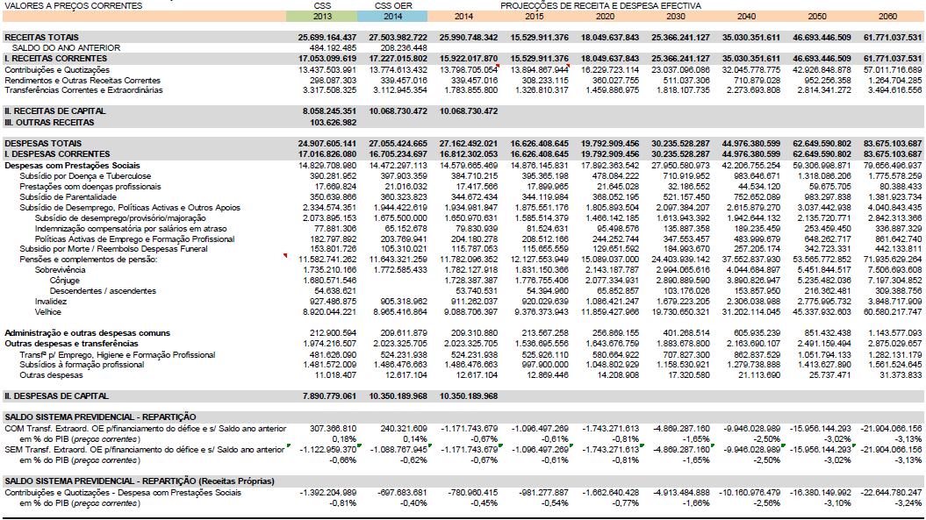
Fonte: GEP/MSESS (2015) com recurso à Conta da Segurança Social (CSS) 2013 e o Orçamento de Estado Revisto (OER) 2014.

Quadro 19

Fundo de Estabilização Financeira da Segurança Social (2013-25)
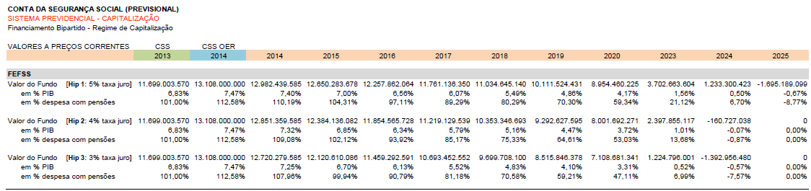
Nota. Foram gerados três cenários alternativos, considerando diferentes evoluções dos mercados financeiros, nomeadamente para uma taxa de retorno do património do fundo de 3%,4% e 5%. Fonte: GEP/MSESS (2015) com recurso à Conta da Segurança Social (CSS) 2013 e o Orçamento de Estado Revisto (OER) 2014.

2.6. Síntese
Ambos os estudos analisados anteriormente (AWG e GEP/MSESS) perspetivam que o peso da despesa pública com pensões na segunda metade do século seja superior ao atual. No entanto, o AWG prevê que a despesa atinja valores máximos em 2020 e depois decresça, mas sem nunca alcançar os valores atuais, diferenciando-se assim do outro estudo que apresenta uma tendência crescente em todo o período de análise. Contudo, como os valores da despesa assumidos no início da projeção são significativamente mais elevados que os do GEP/MSESS, o cenário projetado pelo AWG admite uma despesa com pensões superior à do GEP/MSESS em 20 151 milhões de Euros no período 2010-60 (Quadro 20). Assim, ainda que com um menor aumento, o cenário projetado pelo AWG é menos favorável.

Quadro 20

Despesa pública com pensões (2010-2060) (Milhões de Euros)
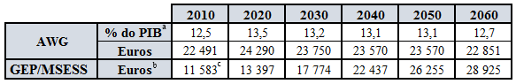
Nota. Fonte: Elaboração própria com recurso aos dados do AWG (2012), da PORDATA (2016d) e adaptado do GEP/MSESS (2015).
ª 179 929,8 Milhões de Euros de Produto Interno Bruto (Ano Base 2010). ^{b} Valores a preços constantes de 2013. ^{c} Valor referente a 2013.
Com base no estudo do AWG, o aumento da despesa com pensões deve-se às variáveis demográficas. A componente populacional será o motor de crescimento do rácio de dependência dos idosos, e este fator será o único responsável pelo aumento da despesa pública (de entre os fatores considerados na simulação).
Sendo o método que evita o esforço insensato sobre a população ativa e penalizações imprudentes sobre os pensionistas, e ainda que o AWG não preveja que as variáveis económicas agravem a situação do sistema de pensões, o perspetivado crescimento económico será insuficiente para contrabalançar o efeito demográfica na evolução da despesa pública com pensões.
A projeção do AWG (naturalmente limitada ao efeito dos fatores considerados na simulação) coloca Portugal no grupo dos países da UE com menor aumento da despesa com pensões no período 2010-2060. No entanto, como vimos anteriormente, menor aumento não se traduz obrigatoriamente em pouca despesa, e além disso, o menor aumento não é condição suficiente para assegurar a sustentabilidade do sistema de pensões, pois, todavia, a evolução da receita contributiva pode ser insuficiente para financiar a despesa.
O GEP/MSESS revela que, não obstante o significativo aumento das receitas próprias do sistema previdencial (contribuições e quotizações), a despesa com pensões continuará, e com tendência agravada, a ser desproporcional face à receita do sistema. As estimativas revelam que o défice, além de persistente e crescente no período analisado, apenas poderá ser colmata-lo até 2024 ou 2025 com recurso ao FEFSS. Concluímos então que o sistema de pensões público não perfaz a condição de sustentabilidade a médio/ longo prazo, pois contribuirá para o aumento do endividamento público.
Em suma, não obstante o significativo impacto das medidas do âmbito da reforma da segurança social no abrandamento da despesa pública com pensões (tal como prova o desempenho do rácio de benefício e rácio de cobertura da simulação do AWG), o nível de despesa pública com pensões continuará a ser desproporcional face à sua riqueza. É então necessário dar continuidade ao processo de reforma do sistema de pensões, a fim de equilibrar a componente despesa e receita do sistema.
Em concordância com os resultados da demonstração do modelo MISS, a redução do período de benefício através do aumento da idade legal de acesso à reforma (o fator de sustentabilidade) é uma medida incontornável na resposta ao aumento da esperança média de vida, que em muito afeta a sustentabilidade do sistema de pensões. Se o cálculo das pensões acompanhar a evolução demográfica, económica e financeira, os inputs que concorrem para a formação da pensão são também mecanismos de equilíbrio face às ameaças, essenciais para a prudência do benefício tendo em vista o equilíbrio do sistema. Por isso o próximo capítulo visa aprofundar o impacto da transição do atual sistema de benefício (modelo de benefício definido mitigado) para um modelo de contribuição definida, a fim de se verificar se esta via de reforma soluciona o problema de insustentabilidade de longo prazo do sistema de pensões público nacional.

CAPÍTULO III - REFORMA DO SISTEMA: UM SISTEMA NACIONAL DE PENSÕES MAIS SUSTENTÁVEL A LONGO PRAZO

3.1. Introdução
Confirmada a impossibilidade de reestabelecer a sustentabilidade a longo prazo sem recorrer a medidas adicionais é imperativo dar continuidade ao processo de reforma do sistema de pensões público nacional.
O debate sobre a reforma do sistema de pensões é geralmente circunscrito a duas vias: as reformas paramétricas ou reformas estruturantes (a transição para o modelo de contribuição definida e/ou a substituição do sistema de repartição por capitalização). Sendo que em relação às reformas estruturantes, “a opção fundamental não é hoje tanto – tal como vimos suceder nos anos noventa passados – entre o sistema de repartição e o sistema de capitalização, mas entre esquemas de benefício definido e de contribuição definida” (Cabral, 2014: 278).
Nos anos noventa, o agravamento da questão demográfica e o problema de sustentabilidade de longo prazo dos sistemas de pensões levou muitos estudiosos a defender a substituição do sistema de repartição por capitalização, no entanto, os modelos de capitalização também não são imunes à demografia. Além disso, uma substituição do sistema de repartição por sistema de capitalização implicaria sérios entraves financeiros. No período de transição, a execução do compromisso assumido perante pensionistas em curso seria dificultada, visto que o sistema de pensões público perderia as receitas desviadas para o sistema de capitalização privado. Este tipo de mudança apresenta assim problemas de eficácia e oposições de natureza ideológica como a “mercantilização” dos riscos sociais, a ausência de redistribuição do rendimento e de mecanismos de justiça intergeracional. Por isso, a intenção de substituição do sistema de repartição por capitalização (muito debatida entre nós na década noventa) não vingou no passado, nem indicia a tal no futuro, pelo menos do ponto de vista de capitalização total.
Até ao momento as reformas do sistema de pensões público nacional consistiram então, essencialmente, em medidas de cariz paramétrico, isto é, as medidas implementadas (alteração dos parâmetros da fórmula de cálculo, dos métodos de indexação, das condições de elegibilidade, etc.) procuraram incrementar a receita e poupar a despesa sem alterar a fisionomia e a filosofia do sistema de pensões. No entanto, tendo em vista a sustentabilidade de longo prazo, as alterações paramétricas são uma via de reforma eficaz se estas mitigarem ou anularem os desequilíbrios do sistema e se este se inserir num contexto económico e demográfico pontualmente desfavorável ou sem tendência de agravamento, o que não se perspetiva para o país (tal como podemos observar no capítulo II). Em contextos desfavoráveis recorrentes ou com tendência de agravamento, o que é o caso de Portugal (sobretudo para a componente demográfica), acreditamos que a solução para a sustentabilidade de longo prazo de um sistema de pensões recaia na incorporação de mecanismos de equilíbrio face às ameaças, estando, contudo, o seu sucesso dependente da estruturação/arquitetura do modelo de contribuição definido e da sua eficácia no país em causa.
Diante o exposto, e uma vez que a incorporação do fator de sustentabilidade no sistema de pensões parece antecipar a transição para o modelo de contribuição definida, a nossa sugestão para uma consolidada recuperação da sustentabilidade do sistema consiste na descaracterização do modelo de benefício definido. Para tal, teremos como referência a pioneira reforma estrutural do sistema público de pensões sueco que conseguiu implementar um dos sistemas mais sustentáveis do mundo, assente no modelo de contribuição definida.
O sistema público de pensões sueco passou por uma ampla reforma nos anos noventa. A Suécia substituiu o modelo de benefício definido por contas individuais de contribuição definida não financeira (NDC) e contas individuais de contribuição definida financeira (FDC) que diferem em relação ao regime de financiamento e ambas de adesão obrigatória. As primeiras funcionam como uma espécie de conta poupança virtual na qual as contribuições são registadas, mas o ativo é utilizado para o pagamento de benefícios dos atuais pensionistas (regime repartição). Já nas contas FDC as contribuições são de fato depositadas na conta e os montantes investidos no mercado financeiro.
A nossa análise abrangerá somente as NDC e esta decisão não implica a desvalorização das FDC. Perante a impossibilidade da capitalização total dado os elevadíssimos custos de transição associados, impõe-se em primeira instância estudar a exequibilidade do modelo sueco NDC em Portugal, e somente perante a confirmação da sua eficácia em Portugal poder-se-á ou não introduzir as FDC, mas uma vez que a fixação das mesmas requer especial cautela recomenda-se investigações futuras e minuciosas.
O modelo sueco de contas individuais virtuais tem sido apontado por vários autores como uma possível solução ao problema de insustentabilidade do atual sistema de pensões público nacional, no entanto, questiona-se a sua eficiência em Portugal dado a diferente conjuntura destes países. Pretende-se então examinar a hipótese: a transição para o modelo sueco de contas individuais de contribuição definida não financeira resolve o problema de insustentabilidade de longo prazo do atual sistema de pensões nacional. Para esse efeito, interessa estudar o modelo NDC sueco e analisar se existe condições para a sua aplicação em Portugal.

3.2. Modelo sueco: Contas individuais de contribuição definida não financeira
O modelo NDC é um instrumento vocacionado para a velhice, isto é, as eventualidades de invalidez e sobrevivência não integram o mesmo sistema. Existe, portanto, uma clara separação do financiamento das pensões por velhice das restantes eventualidades.
Da taxa de contribuição total referente à reforma por idade (18,5%), dividida igualmente entre o empregador e o trabalhador, 16 pontos percentuais destinam-se à NDC e os restantes 2,5% pontos à FDC (Williamson & Williams, 2003). Anualmente é fixado um teto máximo de rendimentos objeto de incidência contributiva, o que implica um limite máximo de pensão. A entidade patronal continua a descontar acima daquele plafond, o mesmo não acontece com o trabalhador, mas o excedente é canalizado para os impostos e não para a pensão (Serrano, 2015).
Num dado período, o valor das contribuições dos beneficiários do sistema é registado nas respetivas contas individuais virtuais, mas o ativo é utilizado no pagamento das pensões atribuídas nesse mesmo período. O saldo virtual das contas depende das contribuições anuais e da taxa de retorno que é determinada pelo crescimento do salário médio nacional. É, portanto, um modelo de contribuição definida que, apesar da lógica de capitalização virtual, financia-se por repartição.

No momento de aposentação, os saldos das contas individuais são divididos pela esperança média de vida aos 65 anos da sua geração e é imputada uma taxa real de retorno de 1,6% à anuidade (taxa admitida como o crescimento real esperado da economia, no longo prazo).
À semelhança do saldo das contas individuais virtuais as pensões também vão sendo adaptadas em função do fator económico - crescimento do salário médio nacional. No entanto, uma vez que o cálculo da anuidade já inclui uma taxa real implícita de retorno (1,6%), as pensões são ajustadas anualmente pelo diferencial entre o crescimento do salário médio e o "retorno avanço" de 1,6%.
“Since the annual pension benefit is equal to the net present value of benefits using a real rate of return of 1.6 percent, the initial benefit at retirement is higher than it would have been if instead benefits had been adjusted annually for per capita wage. The reason for this construction was to provide a relatively high initial benefit rather than having a high benefit at the end of life. The alternative would of course have given an increasing benefit profile from a lower initial level. The method also provided a smooth transition from the ATP system [defined benefit model] that was price indexed” (Konberg et al.,2006: 456).
Note-se que a taxa de crescimento do salário médio pode registar variações negativas ocorrendo assim atualizações negativas do valor das pensões e dos saldos das contas virtuais suecas. Em Portugal, desde 2007, em caso de recessão económica, permite-se atualizações nulas. Uma transição para o modelo sueco implicaria então:
“‘Endurecer’ esta possibilidade, prevendo atualizações ‘negativas’, sempre que os fatores determinantes ocorressem (v.g. recessão ou saldo negativo no sistema previdencial) e desde que salvaguardas certas exigências (por exemplo, a proteção de pensões de mais baixo valor, a limitação temporal das atualizações negativas e a preservação da natureza automática e acomodatícia da atualização, garantindo atualizações positivas nos anos ‘bons’ da economia e das finanças públicas)” (Cabral, 2015: s. p.).
Em determinadas condições demográficas, económicas e financeiras, neste último caso pela diminuição dos fundos de reserva devido o desempenho dos mercados financeiros, não é possível garantir-se a solvência do sistema mantendo, simultaneamente, a taxa de contribuição fixa de 16% e a indexação das contas individuais virtuais e das pensões à taxa de crescimento do salário médio. Nestas circunstancias, e visto que, no âmbito NDC, o aumento a taxa de contribuição não é uma opção viável para resolver de forma permanente os desequilíbrios, uma vez que aumenta automaticamente os passivos, o sistema procede a uma diminuição nas indexações, ou mesmo a uma redução do valor das contas virtuais e das pensões, através de um índice de equilíbrio, determinado pela seguinte equação elucidada por Filipe Serrano (2015):
Índice de Equilíbrio = Rácio de Equilíbrio $×$ Índice de Rendimento
Sendo:
- Rácio de equilíbrio o quociente entre o valor atual do ativo (contribution asset e fundo de reserva) e do passivo (contas virtuais e valor atual das pensões em pagamento) do sistema NDC;
- contribution asset o produto das contribuições do ano multiplicadas pelo tempo médio que uma unidade monetária permanece no sistema (diferença entre a idade média dos pensionistas e a idade média dos contribuintes);
- Índice de rendimento a taxa de crescimento do salário médio nacional.
Se no final de um ano o rácio de equilíbrio alcançar um valor inferior à unidade, significa que o sistema não esta solvente pois o ativo é inferior ao passivo. Nestas circunstâncias, ativa-se um mecanismo de equilíbrio automático (MEA), que tal como o nome indica é executado de forma automática sem debate político, a fim de reduzir o crescimento dos passivos. Para tal, na indexação das contas virtuais e das pensões utiliza-se o índice de equilíbrio, ao invés do índice de rendimento (taxa de crescimento do salário médio nacional).
Enquanto o rácio de equilíbrio é menor que a unidade procede-se a uma diminuição nas indexações (o crescimento das contas virtuais e das pensões é inferior com o MEA ativado pois o crescimento determinado pelo índice de equilíbrio é menor que o do índice de rendimento), ou mesmo, se necessário, a uma redução no valor das contas e pensões (atualizações negativas), até que se obtenha novamente um rácio de equilíbrio superior à unidade. Recuperada a solvência do sistema, as pensões e contas sofrem um crescimento superior ao determinado pelo índice de rendimento, momento designado de período de aceleração, que continuará até que as pensões e contas obtenham o mesmo valor que se o MEA não tivesse sido ativado, isto é, até que o crescimento acumulado com MEA ativo iguale ao crescimento acumulado que ocorreria se o MEA não tivesse sido ativado. Por isso, uma vez que a rendibilidade do índice de equilíbrio iguale a do índice de rendimento, o MEA é desactivado e o sistema seguirá o seu indexante natural (índice de rendimento).
Note-se que o desempenho do MEA descrito corresponde a uma situação em que o mecanismo reage a uma ameaça de curto prazo. Para as ameaças de ocorrência permanente ou sucessiva o MEA não consegue igualar a rendibilidade do índice de equilíbrio à do índice de rendimento, ou mesmo obter novamente um rácio de equilíbrio superior à unidade, respetivamente. Para exemplificar esta questão atendamos aos seguintes cenários, testados por Filipe Serrano (2015: 124) na Figura 5:
- “Cenário 1 – Aumento instantâneo e permanente da taxa de desemprego, conducente a uma redução de 2% do número de contribuintes em todos os anos, face à situação de equilíbrio;
- Cenário 2 – Aumento anual constante da taxa de desemprego nos próximos 75 anos, traduzida numa diminuição de 2% do número de contribuintes no final deste período, relativamente à situação inicial;
- Cenário 3 – Aumento da taxa de desemprego nos cinco primeiros anos, conducente a uma redução de 2% do número de contribuintes. No sexto ano retoma-se o valor original de equilíbrio”.
Note-se que os testes possuem sempre a mesma magnitude de choque, variando apenas a velocidade de ocorrência: Cenário 1 - choque instantâneo que se mantém no longo prazo; Cenário 2 - choque continuado ao longo do tempo; Cenário 3 – choque temporário de curto prazo que volta à situação original.
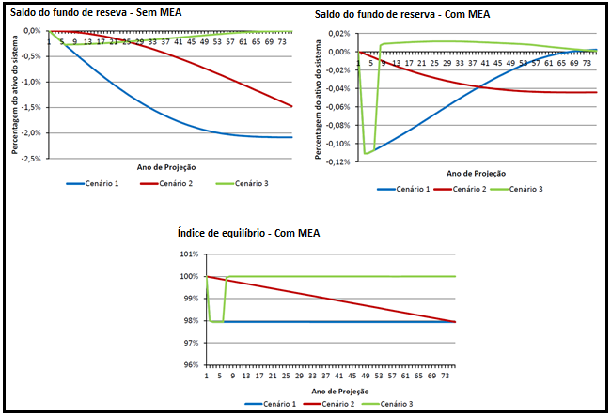

Figura 5. Desempenho do mecanismo de equilíbrio automático – Stress tests ao número de contribuintes
Nota. O valor do fundo de reserva, ou saldo acumulado, partiu de uma situação de equilíbrio, na qual o valor inicial é zero. Assim, sempre que ao longo do tempo o fundo de reserva for positivo/nulo o sistema esta solvente e insolvente quando negativo. Fonte: Adaptado de Filipe Serrano (2015).

No cenário 1 (choque de carácter permanente), sem a existência do MEA seria impossível recuperar a solvência do sistema. O sistema caminharia numa trajetória continuamente negativa estabilizando ao fim de 58 anos em cerca de -2,1% do ativo (ilustração à esquerda). Com a ativação do MEA, apenas nos três primeiros anos, as pensões e contas sofrem um corte permanente de cerca 2% (ilustração inferior), permitindo a convergência do sistema para uma situação de solvência, somente alcançada após 71 anos (ilustração à direita), o que implica, durante um longo período, financiamento externo. Além disso, nunca se verifica a recuperação dos montantes das contas e pensões dado o corte permanente de 2%.
No cenário 2, perante um choque deste tipo (choques sucessivos ou continuado ao longo do tempo), o MEA é ativado durante todo o período de vigência do choque (ilustração inferior), nunca atingido a posição de solvência (ilustração à direita) porque o número de contribuintes não só não estabiliza como se reduz um pouco todos os anos. As contas e pensões iniciam assim uma trajetória decrescente em todo o período (ilustração inferior). Neste tipo de choque o MEA não evita a necessidade permanente de transferências de fundos externos.
Cenário 3, sem o MEA o sistema caminharia numa trajetória continuamente negativa até ao sexto ano, alterando a partir desse momento o seu movimento no sentido da solvência, alcançada por volta dos 72 anos (ilustração à esquerda). Com o MEA, regista-se um aumento brusco dos saldos negativos (ilustração à direita) e consequentemente as pensões e contas sofrem um corte de cerca de 2% (ilustração inferior). No sexto ano, com a recuperação do choque, as contribuições voltam ao seu valor inicial, o que permite recuperar o valor das pensões e das contas (ilustração inferior). Portanto, nos choques de curto prazo que voltam à situação original, o MEA responde eficazmente retornando o sistema rapidamente a uma situação de solvência e com excedentes (ilustração à direita) que permitem a reposição do valor dos passivos.
O esquema NDC sueco é, portanto, solvente no longo prazo se evitar a necessidade permanente de financiamento externo:
“… a solvência de longo prazo, aplicada a um esquema NDC, define-se pela capacidade do esquema gerar recursos suficientes para amortizar eventuais transferências de fundos externos, necessários para colmatar desequilíbrios pontuais permitidos. No entanto, para que se encontre assegurada, o valor do fundo de reserva deve ser positivo no final do horizonte de projeção” (Serrano, 2015: 111).
Auerbach & Lee (2006), através de um modelo estocástico, determinaram a probabilidade de um esquema NDC entrar em insolvência, obtendo assim distribuições de probabilidade e os respetivos quantis. Usando diferentes versões do sistema adoptado na Suécia, calibradas para parâmetros demográficos e económicos dos Estados Unidos da América, estimaram a evolução do fundo de reserva para as diversas versões que diferem em relação à forma de indexação e aos estabilizadores incorporados. Com esta metodologia avaliaram o contributo dos distintos esquemas para a estabilidade financeira. Relativamente à versão base sueca (sem alterações no mecanismo de equilíbrio automático e forma de indexação) os autores concluíram que:
“Indeed, the Swedish balance mechanism is extremely successful in preventing excessive debt accumulation. After 100 years, the 2.5th percentile of the asset-payroll distribution is just -0.26, a debt-payroll ratio of just over ¼ [Figure 6 - with brake]. (…) But, with no brake, some trajectories lead to accumulation of debt levels nearly 40 times payroll, clearly an unsustainable level [Figure 6 - with no brake]”( Auerbach & Lee, 2006: 18 a 19).
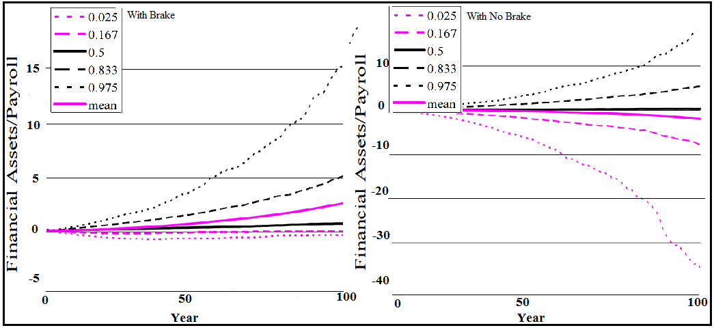

Figura 6. Asset-Payroll Distribution (the basic structure of the Swedish NDC system)
Fonte: Adaptado de Auerbach & Lee (2006).
Interessa então reter que, em caso de insolvência, as pensões e contas virtuais são objeto de recálculo através de um fator financeiro, isto é, os passivos evoluem em função do saldo do próprio sistema, com o objetivo de repor a sustentabilidade do sistema NDC sueco, e embora em determinados cenários não consiga garantir o retorno ao equilíbrio no longo prazo, este esquema é bastante eficaz na prevenção da acumulação de dívida excessiva no fundo de reserva.

3.3. Modelo NDC sueco: Vantagens e desvantagens
Uma vez compreendida a estrutura do modelo NDC sueco, interessa identificar as suas vantagens e desvantagens, a fim de analisar os benefícios de uma transição do género para o sistema de pensões nacional e as suas implicações associadas que podem comprometer a eficácia do respetivo sistema em Portugal.
O esquema NDC sueco é um modelo de contribuição definida puro que incorpora fatores dinâmicos de natureza demográfica, económica e financeira que tornam o sistema mais flexível visto que as pensões em formação e em curso são objeto de permanente recálculo em função da evolução daqueles fatores que, em grande medida, afetam a sustentabilidade do sistema. Assim, a incorporação dos restantes fatores dinâmicos no sistema de pensões nacional (o demográfico já está incorporado) dotariam o nosso sistema de elevada capacidade de resposta também às alterações económicas, bem como aos problemas de insolvência. Esta inclusão mitigaria assim uma das debilidades mais críticas do nosso atual sistema, a fraca adaptabilidade do sistema às variáveis exógenas que num passado favoreceram a acumulação de excedentes, mas atualmente, num contexto claramente distinto do da institucionalização do sistema, penalizam o equilíbrio do sistema.
No entanto, é evidente que uma vez que o valor das pensões deixa de ser definido a priori dado o permanente recálculo das contas e pensões, gera-se incerteza sobre os níveis de pensão, situação inquietante para os reformados com pouca possibilidade de reação e sujeitos a baixas pensões.
Note-se que, relativamente à adaptação das alterações demográficas, e embora a dependência das pensões da esperança média de vida permita contrariar a instabilidade causada pelo envelhecimento da população, alguns críticos mencionados por Williamson & Williams (2003) acusam que o uso da esperança média de vida no cálculo das pensões sem atender ao risco de longevidade por classe social induz efeitos redistributivos perversos dos mais necessitados para os mais ricos, uma vez que se assume a igualdade da tendência de longevidade para os pobres e ricos. Portanto, quer o fator dinâmico demográfico do nosso atual sistema quer do sueco não responde a esta realidade social. Além disso, o uso da esperança média de vida unissexo não atende à desigualdade da esperança média de vida dos géneros, sendo a das mulheres superior à dos homens, beneficiando assim o sexo feminino na divisão do saldo das contas virtuais em detrimento do masculino. Porém, esta divisão unissexo pode ser encarada como uma política de redistribuição indireta, na medida que a desigualdade salarial de género (a favor do homem), e as responsabilidades familiares desiguais (a mulher, na generalidade, ainda assume o papel principal nos cuidados aos filhos, familiares idosos ou doentes) dificultam a obtenção de um padrão de descontos por parte das mulheres equivalente ao dos homens.
Na verdade, o esquema NDC sueco não possui ambição redistributiva, no entanto, tal caraterística não impede a inclusão de políticas redistributivas complementares ao sistema NDC. No esquema NDC sueco, por vicissitudes alheias ou não ao próprio, como descontos sobre salários muito baixos, o saldo acumulado na conta pode ser demasiado baixo para proporcionar um nível de vida condigno ao pensionista. Nestas circunstâncias, se a pensão resultante for inferior ao mínimo legalmente estabelecido, o diferencial será suportado pelo Orçamento do Estado através de impostos de modo a garantir uma pensão mínima. Repare-se que o esquema NDC sueco fixa um teto máximo de rendimentos objeto de incidência contributiva, que além de implicar um limite máximo de pensão, canaliza o excedente para impostos e não para a pensão, contribuindo assim para a redistribuição de riqueza.
Ainda em questões de justiça social, se por um lado o esquema NDC sueco oferece um idêntico tratamento entre as gerações ativas e inativas dado a semelhante taxa de valorização das contas e pensões, por outro, não evita a iniquidade intergeracional. Repare-se que em anos de atualizações negativas, as gerações ativas mais velhas têm o saldo da sua conta quase totalmente constituído, o que significa que a quase totalidade das contribuições que darão origem à pensão estarão sujeitas ao corte, já as gerações mais novas, com saldo ainda em iniciação, as penalizações recaem sobre uma pequena percentagem das contribuições que no futuro darão origem à pensão. É evidente que esta iniquidade intergeracional é diretamente influenciada pela magnitude da atualização e pela duração dos anos em que se aplica as penalizações ou aumentos, favorecendo neste caso, pelo oposto, as gerações mais velhas. Porém, também é evidente que se o nosso sistema continuar a recorrer aos ajustamentos paramétricos também agravará a iniquidade intergeracional, sem, no entanto, ultrapassar em definitivo as ameaças à sustentabilidade. Nesta perspetiva, ainda que com alguma iniquidade intergeracional, o esquema NDC sueco assume-se melhor alternativa.
O modelo NDC sueco assenta numa forte ligação entre as contribuições e o benefício dado que o valor da pensão se relaciona com o valor das contribuições acumuladas e valorizadas, princípio inexistente em Portugal que debilita a sustentabilidade do nosso sistema dado a imprudente atribuição de valores de pensão, tal como observamos no Capítulo I.
Considerando o vínculo entre contribuições e benefícios não é imprescindível uma idade mínima e máxima de reforma dado que não existe o risco de o sistema atribuir pensões desproporcionais ao contribuído, por isso, o sistema sueco no que respeita a idade de reforma é flexível. O sistema sueco apenas definiu uma idade mínima de acesso à pensão de velhice de modo a evitar as reformas prematuras com valores de pensão demasiado baixos que aumentam o risco de pobreza. O sistema oferece ainda a possibilidade de aposentação parcial ou total a partir da idade mínima de 61 anos (Konberg et al.,2006). O modelo NDC sueco confere assim liberdade ao indivíduo quanto ao momento de reforma, mas também transmite a ideia de que se aposentarem mais tarde terão uma pensão superior, incentivando assim a permanência no mercado de trabalho que evidentemente alivia o rácio de dependência entre os reformados e os trabalhadores. Além disso, as NDC tornam-se, por si só, indiretamente, num instrumento de minimização da evasão fiscal dado que uma maior acumulação de contribuições na conta individual virtual resulta numa maior pensão, incentivando assim a declaração verdadeira dos rendimentos. Características que consideramos benéficas para Portugal, no entanto requer interiorização, por parte dos indivíduos, sobre os princípios e regras a partir dos quais obterão a sua pensão de velhice e sentimento de segurança sobre o futuro do novo sistema.
As NDC suecas estruturam-se à imagem dos modelos de capitalização visto que as contribuições registadas nas contas são valorizadas a uma “taxa de rendimento virtual”, no entanto mantém o financiamento por repartição, evitando os custos de transição e ao mesmo tempo beneficiando de certos aspetos positivos do modelo de capitalização:
“o facto de tornar os sistemas de pensões menos dependentes do funcionamento volátil dos mercados financeiros, menos atreitos pois à ideia de ‘mercantilização’ dos riscos sociais, mas sendo ao mesmo tempo capaz de incorporar nas pensões a volatilidade das condições demográficas e económicas – e disso depende, hoje, em grande medida, a sustentabilidade de longo prazo do próprio sistema” (Cabral, 2014: 290).
O modelo de contas individuais virtuais, ao mesmo tempo que se financia por repartição, cria a ilusão da poupança, conferindo a sensação que se contribui para financiar a própria pensão. Este esquema visa mudar mentalidades. Se no típico regime de repartição as contribuições são encaradas como impostos para garantir o direito à pensão definida a priori, o esquema NDC sueco responsabiliza o indivíduo pela sua poupança-reforma. Na Suécia, este sentimento corporiza-se através do reporte anual enviado aos trabalhadores, o denominado Orange Envelope, com indicação da sua poupança virtualmente constituída até à data, em função das contribuições acumuladas e a respetiva valorização.
No entanto, se o princípio de ligação entre as contribuições e o benefício é coerente com a sustentabilidade do sistema e também incentiva a poupança, promovendo a permanência dos idosos no mercado de trabalho e a verdadeira declaração dos rendimentos, o mesmo não podemos dizer da valorização das contribuições e pensões através do índice de rendimento. O modelo NDC sueco incorporou o fator dinâmico económico para que as pensões e contas virtuais admitissem atualizações positivas nos anos bons da economia e negativas nos maus, acompanhando a evolução económica através de aumentos ou cortes suportáveis para o sistema, conferindo uma inegável vantagem financeira; no entanto, esta indexação à variação salarial contribui para a insustentabilidade do sistema sempre que o crescimento do salário médio excede o da massa contributiva, fragilizando assim o equilíbrio financeiro do sistema uma vez que as atualizações não refletem as variações da fonte de financiamento. A fim de analisar o contributo da indexação natural do sistema sueco para a sua (in)sustentabilidade, dado o facto de não atender ao crescimento da massa contributiva, analisemos a Figura 7, elaborada por Auerbach & Lee (2006).

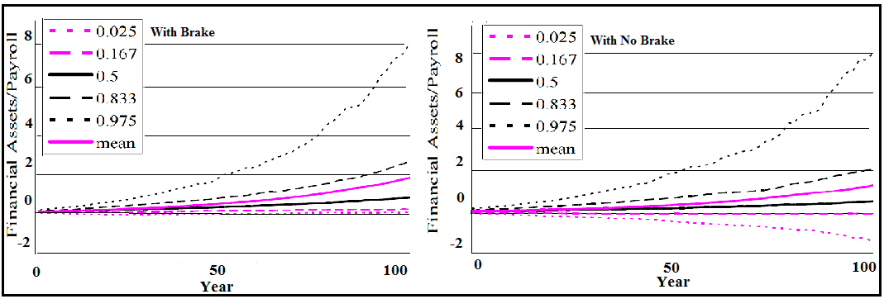

Figura 7. Asset-Payroll Distribution (version of the Sweden system: indexation rule modification)
Nota. Indexation rule r = n+g, where: r is the rate of return in the Swedish NDC scheme; n is the growth rate of the work force; g is the wage growth. Fonte: Adaptado de Auerbach & Lee (2006).

Se comparamos os valores da Figura 7 com os da Figura 6, rapidamente percebemos a importância das atualizações das contas e pensões em função das variações da fonte de financiamento para a estabilidade financeira do sistema NDC. Ao determinar a taxa de retorno do esquema NDC não só com a taxa de crescimento do salário, mas também com a variação da massa contributiva, a distribuição de probabilidade sem ativação do MEA revela uma trajetória da dívida muito mais favorável (após 100 anos, cerca de -2 ao invés de -40), sendo que com a ativação do MEA esta trajetória em meados do século retorna à solvência, o que não se verifica na Figura 6. A regra de indexação natural do sistema NDC sueco aumenta assim a probabilidade de se acumular défices no fundo de reserva, ainda que estes sejam de dimensão reduzida dado a grande eficiência do MEA na prevenção da acumulação excessiva de défices, como vimos anteriormente.
Mantendo inalterada a taxa de contribuição, o mecanismo de equilíbrio automático ajuda a reequilibrar automaticamente a relação entre ativos e responsabilidades do sistema, sem debate político, distribuindo os custos do ajustamento de forma equitativa entre as gerações ativas e inativas. Note-se que a independência deste mecanismo do poder político confere ao sistema maior racionalidade nos reajustes necessários à solvência do sistema, pois os políticos tendem a agir consoante os seus próprios critérios, sendo as medidas muitas vezes uma fusão de vários interesses ou medidas de extrema direita ou esquerda desligadas da real necessidade do sistema e/ou com consequências potencias, sem, no entanto, garantir o retorno do sistema à solvência, ou evitar a acumulação excessiva de défices.
Note-se que o problema da sustentabilidade do sistema previdencial da Segurança Social resulta essencialmente do sistema de pensões, sobretudo das reformas por velhice dado o seu peso e tendência na despesa total do SPSS, tal como observamos anteriormente na Quadro 18. Por isso, a separação entre as rubricas do sistema previdencial (inclusive a pensão de invalidez e sobrevivência) das pensões de velhice, estruturadas num sistema NDC orientado para o equilíbrio entre ativos e passivos no longo prazo (MEA), não só facilita a gestão dos recursos referentes à velhice como evita a permanente necessidade de financiamento de fontes externas ou acumulação de dívida excessiva. Uma vantagem financeira indispensável para aquela que é a rubrica mais preocupante da Segurança Social portuguesa, as pensões por velhice. No entanto, é evidente que estas reduções automáticas, sem debate político, desresponsabilizando os atores políticos pelos cortes efetuados, em conjunturas de pressão pode implicar reduções drásticas dos níveis de pensão, traduzindo-se em elevados riscos sociais.
De acordo com a International Labour Organization (2014), a taxa de pobreza entre os reformados suecos aumentou de 10 para 18% entre 2005 e 2012 resultado dos ajustes do mecanismo de equilíbrio automático durante a crise. Em 2014, antes de qualquer transferência social, a Suécia ocupava um razoável 13º lugar do ranking dos países da União Europeia com maior risco de pobreza, com uma respetiva taxa de 44% (PORDATA, 2015a). Ao incluir os rendimentos provenientes de pensões, esta taxa desagrava para 28,5%, no entanto esta taxa coloca-a no 6º lugar do ranking dos países da União Europeia com maior risco de pobreza após transferências relativas a pensões, o que significa que, comparativamente aos restantes países da União Europeia, as pensões suecas não contribuem para uma redução significativa do risco de pobreza do país, resultando então na referida elevação de 7 lugares no ranking de pobreza.
Deste modo, se o esquema NDC sueco transfere os riscos demográficos, económicos e financeiros da esfera do Estado para a do indivíduo para que os benefícios atribuídos sejam suportáveis para o sistema, evitando graves desequilíbrios financeiros, no verso da moeda temos a insegurança dos níveis de pensão que em contextos desfavoráveis pode implicar reduções drásticas. Portanto, a grande vantagem do sistema NDC sueco corresponde à sua principal desvantagem. Consideramos assim o risco do sistema NDC sueco para os pensionistas como principal objeção à eficácia do respetivo sistema em Portugal dado que a conjuntura nacional é mais débil que a sueca, o que torna o sistema mais propenso às reduções dos benefícios, questionando-se se em prol da vantagem financeira do sistema as suas consequências sociais são sustentáveis no longo prazo quando se tornarem manifestos os seus efeitos.

3.4. Aplicação do sistema NDC sueco em Portugal
Nesta fase da nossa investigação interessa-nos saber se é exequível transferir os efeitos da conjuntura de um país como Portugal para os pensionistas. Para tal, antes mais, tenhamos claro que Portugal não é a Suécia e, portanto, o risco do esquema NDC para os pensionistas difere entre estes países.
É importante realçar que Portugal apresenta problemas estruturais de maior pressão que a Suécia (Quadro 21).
“Verifica-se, por exemplo, que, embora a crise de 2008-2009 tenha tido um efeito económico semelhante nos dois países, ambos marcados por uma recessão (aliás, até de forma mais pronunciada no caso sueco), nos anos seguintes verificamos uma franca recuperação na Suécia, o que, como bem sabemos, não ocorreu em Portugal” (Cabral, 2014: 291).

Quadro 21

Conjuntura económica e demográfica atual
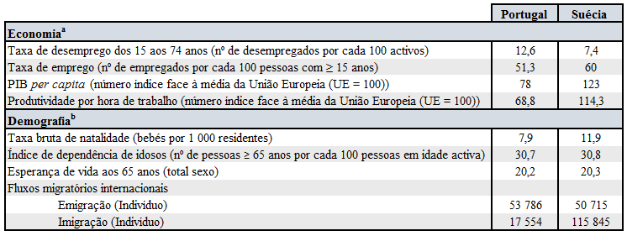
Nota. Fonte: Elaboração própria com recurso aos dados da PORDATA (2015e; 2016e; 2016f; 2016g; 2016h; 2016i; 2016j; 2016k).
ª Dados referentes a 2015, à exceção do PIB (2014). ^{b} Valores de 2014, à exceção dos fluxos migratórios (2013).

Portugal apresenta uma das mais altas taxas de desemprego da União Europeia, contrariamente à Suécia que também apresenta melhor desempenho na taxa de emprego, na produtividade por hora de trabalho e no PIB per capita, com desempenhos acima da média da UE, o que não se verifica em Portugal (PORDATA, 2016e; 2016f; 2016g; 2016h).
Relativamente à demografia, ainda que se registe algumas semelhanças entre ambos os países, nomeadamente no índice de dependência dos idosos, na esperança média de vida e nos fluxos de emigração, a Suécia apresenta uma das mais altas taxas de natalidade da UE contrariamente à portuguesa que ocupa a primeira posição dos países da UE com menos bebés por 1 000 residentes (PORDATA, 2016i). Destaca-se ainda o razoável fluxo de imigração sueco que coloca a Suécia no 10º lugar do ranking dos países da UE com mais imigrantes contra o 21º lugar português (PORDATA, 2015e).
A descrita conjuntura portuguesa, bem mais desfavorável que a sueca, torna o sistema NDC mais vulnerável a desequilíbrios financeiros e/ou às atualizações negativas, sendo por isso um sistema mais propenso à redução dos benefícios de velhice.
Num sistema NDC, o risco para os pensionistas não só depende do desempenho económico e demográfico como também do financeiro, isto é, do desempenho dos ativos do fundo de reserva. De acordo com a European Commission, Filipe Serrano (2015) refere que a crise financeira sueca de 2008 provocou uma desvalorização de 20% do seu fundo de reserva, contribuindo, pela primeira vez, entre os outros fatores, para um rácio de equilíbrio inferior à unidade, sendo que tal desvalorização resultou do excessivo investimento do fundo de reserva em ativos de risco, em particular, em ações.
Segundo a Segurança Social (2014), o nosso fundo de reserva (FEFSS) define um limite máximo para o investimento em ações e outros ativos de risco, e um limite mínimo de 50% em títulos de dívida pública portuguesa ou outros garantidos pelo Estado português. Estes limites à composição do ativo do FEFSS permitem que para um risco de 4,22%, risco defensivo que consideramos prudente face o contexto nacional, os ativos do FEFSS apresentem um razoável/ bom desempenho comparativamente a outros fundos nacionais (Figura 8) e internacionais (Figura 9).
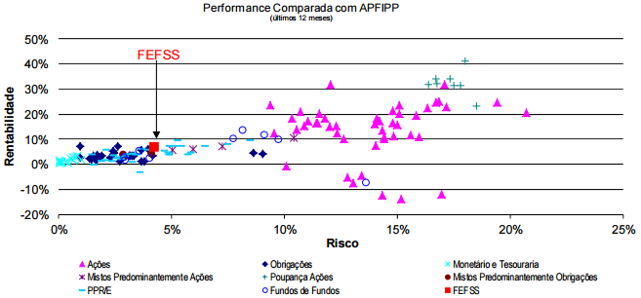

Figura 8. Rentabilidade e risco de Fundos Nacionais
Nota. O risco do FEFSS usado nesta Figura é de 4.22%, calculado com base no desvio padrão dos 52 retornos semanais, de forma a poder ser comparável com os restantes fundos. Fonte: Segurança Social (2014)

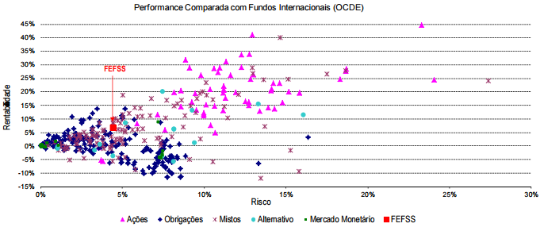

Figura 9. Rentabilidade e risco de Fundos Internacionais com investimentos nos países membros da OCDE
Nota. O risco do FEFSS usado nesta Figura é de 4.22%, calculado com base no desvio padrão dos 52 retornos semanais, de forma a poder ser comparável com os restantes fundos. Fonte: Bloomberg (s. d.) referenciado pela Segurança Social (2014)

O nível de risco mais conservador do FEFSS, em momentos de desvalorização dos ativos financeiros não terá assim impactos descomunais no saldo do fundo que poderiam contribuir para a necessidade de uma redução mais drástica dos benefícios do sistema. Além disso, a favorável performance do binómio risco-retorno permite um bom desempenho dos ativos do FEFSS face ao seu risco. É certo que o FEFSS não terá retornos elevados, o que provavelmente aumentaria a capacidade deste fundo para absorver saldos negativos, porém, em cenários de desvalorização esta componente financeira não contribuirá para reduções drásticas das contas e pensões. Portanto, o risco mais conservador do fundo de reserva português confere maior “estabilidade” para os pensionistas em contextos de desvalorização financeira comparativamente ao sueco.
Se a dignidade de vida dos pensionistas portugueses pode ser fortemente abalada com a implementação do esquema NDC sueco, as medidas de proteção social nacional ganham especial importância e urgência para a segurança dos idosos dado que os seus rendimentos estarão sujeitos à volatilidade imposta pelo sistema NDC. Parece-nos então importante mencionar que a Suécia tem “… uma rede de apoios sociais muito generosa, suficiente e abrangente que funciona como verdadeira rede de segurança para situações de infortúnio social, que, em Portugal, manifestamente, (ainda) não encontramos” (Cabral, 2014: 291).
De acordo com a OECD em 2007, Kristina Persson & Emelie Persson (2010) na Global Utmaning Swedish Institute referem que a Suécia está entre os países do mundo que maior percentagem do PIB gasta em serviços sociais, sendo o dinheiro investido na educação, financiada totalmente por impostos fiscais, e nos serviços de saúde fortemente subsidiados. Relativamente à educação, as autoras informam que não existem mensalidades escolares, sendo o ensino superior em grande parte financiado por receitas fiscais e a Suécia é um dos dois países únicos no mundo a fornecer lanches escolares gratuitos para todos os alunos. Esta estrutura promove o aumento do nível de escolaridade, o que se reflete em melhores salários e consequentemente descontos para as contas NDC. Relativamente à saúde, as autoras destacam o facto da a Suécia apresentar uma ampla rede de serviços, onde a maior parte da assistência a idosos é financiada por impostos e subsídios do governo e as pessoas portadoras de deficiência ou gravemente doentes podem ter assistência todo o dia. Portanto, o sistema de saúde sueco proporciona uma rede de segurança aos idosos visando garantir um padrão de vida decente e também reduz as responsabilidades familiares de cuidados a idosos/doentes que muitas vezes dificulta ou impede a permanência dos familiares no mercado de trabalho, e consequentemente reflete-se na acumulação das suas contas NDC. Ainda a favor da segurança dos idosos, as autoras referem que caso a pensão mínima não seja suficiente para garantir um padrão de vida condigno, existe uma ajuda de subsistência para os idosos e, além disso, os municípios são responsáveis pela prestação de assistência social sob a forma de apoio financeiro para pessoas com problemas financeiros temporários.
Portanto, ainda que a ambição do sistema NDC sueco não seja garantir níveis de proteção social dadas as suas características, a estrutura do Estado Social sueco promove a melhoria das condições de vida tendo em vista a garantia de um padrão de vida decente. Ora se anteriormente vimos que, em 2014, as pensões suecas não contribuíram para uma redução significativa do risco de pobreza comparativamente aos restantes países da UE28, esta realidade muda com a inclusão das transferências sociais, desagravando a taxa de 28,5% para 15,1%, valor abaixo da média da UE (17,2%) (PORDATA, 2015a) (Figura 10).

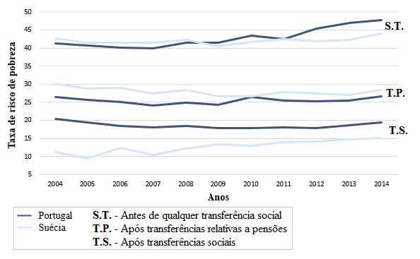

Figura 10. Taxa de risco de pobreza: antes e após transferências sociais
Fonte: Adaptado da PORDATA (2015a).

Em Portugal, a importância das pensões para a redução do risco de pobreza é mais determinante que os apoios sociais (Figura 10). E, portanto, com a implementação do sistema NDC sueco em Portugal que, tal como vimos, apresenta predisposição para cortes, espera-se que o contributo das pensões para a redução da pobreza decresça e, por isso, teme-se pela dignidade de vida dos idosos portugueses, visto que o seu nível de vida dependerá essencialmente da volatilidade do sistema NDC dado o fraco contributo das transferências sociais para a melhoria das condições de vida.
Diante do exposto, é evidente que o risco de um sistema NDC para os pensionistas é maior em Portugal do que na Suécia. Resta então saber se este risco acrescido é suportável para os nossos pensionistas. Para verificarmos se é exequível reverter para os pensionistas os efeitos de uma conjuntura como a de Portugal, recorremos à simulação de Filipe Serrano (2015) sobre a aplicação do esquema NDC sueco em Portugal.
O autor simulou uma transição imediata que admitiu o encerramento imediato do atual sistema no final de 2013, iniciando-se um novo no início de 2014, exclusivo para a pensão de velhice, com a manutenção da taxa contributiva prevista no Código do Regime Contributivo do SPSS de 20,21% (taxa de contribuição referente à reforma por velhice), sob os mesmos princípios técnicos do sistema NDC sueco, mas calibrados para os parâmetros demográficos, económicos e financeiros de Portugal, que, desde já, acrescentamos estar em concordância com as várias projeções que vimos ao longo do nosso estudo.
A simulação (Quadro 22), no final de 2014, revela um rácio de equilíbrio inferior à unidade (0,9305), por isso, ativa-se o MEA, reduzindo as contas e pensões em 5,7%. Esta forte redução força a rápida recuperação do rácio de equilíbrio que é alcançada já no final do período do ano 2015 (rácio de equilíbrio = 1,0374). Resultado deste rácio superior a unidade, as pensões e contas sofrem um aumento de 5,52%, encontrando-se o mecanismo no “período de aceleração”, isto é, ocorre um crescimento superior ao determinado pelo índice de rendimento (1,72%). No final de 2016, como a rendibilidade acumulada do índice de equilíbrio iguala ao do índice de rendimento, ou seja, as pensões e contas recuperam o mesmo valor que se o MEA não tivesse sido ativado, dá-se a desativação do MEA e o sistema segue o seu indexante natural (índice de rendimento). Entre 2017 e 2060, o sistema estará solvente e as pensões e contas sofrem aumentos significativos que variam entre 2,68% e 4,01%. No entanto, em 2070, as simulações revelam uma nova insolvência que se mantém pelo menos 18 anos, mas se aproxima sucessivamente da solvência com um rácio de equilíbrio muito perto da unidade no final de 2088 (99,93%). Nestes anos, as pensões não sofrem cortes, somente atualizações mais baixas (mas positivas), isto é, terão simplesmente um crescimento inferior ao determinado pelo índice de rendimento, e, na verdade, esta diferença será pouco significativa (o crescimento com e sem MEA ativado não difere um do outro em mais de 0,51 p.p.). Esta ativação do MEA mais suave implica recuperações mais lentas, mas evidentemente implica menos riscos para os pensionistas. Note-se que o FEFSS ao longo da simulação 2013-2088 nunca regista valores negativos, sendo o valor mais baixo de 4,5 milhões de Euros, não necessitando assim o novo regime de transferências externas para liquidar os seus compromissos.

Quadro 22

Balanço do sistema NDC sueco aplicado em Portugal
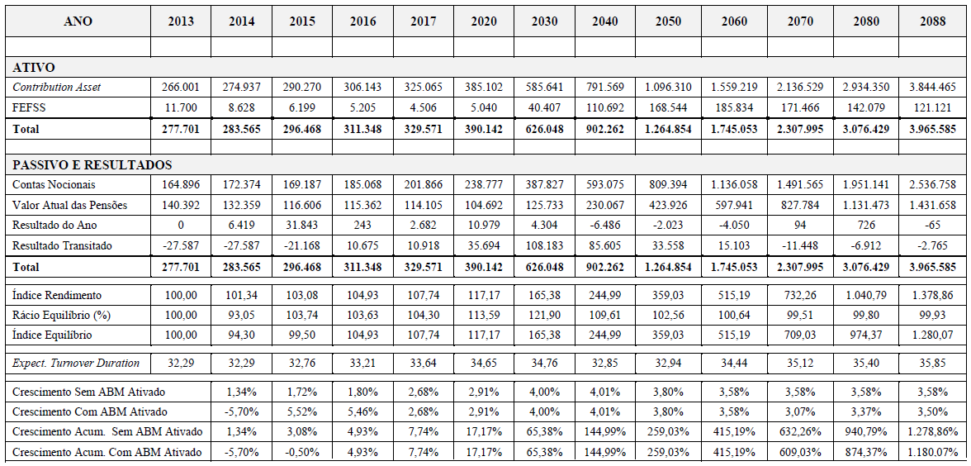
Nota. Valores a preços correntes e em milhões de Euros; Contribution asset = produto das contribuições do ano pela expected turnover duration; Assumiu-se uma taxa de capitalização de 4% para o FEFSS, considerando os saldos observados à data da realização do exercício, sem qualquer entrada de receita ou saída de despesa durante o ano de 2013; O passivo, constituído pelas contas nocionais (NDC) e pelas pensões, encontra-se indexado à evolução do salário. Nas pensões considerou-se a dedução da taxa de 1,6% como referido no ponto 4.1.3.1 do estudo do autor; O montante das contas NDC resultou da incidência da taxa de contribuição de 20,21% sobre as massas salariais médias multiplicadas pelo número de anos médio de descontos para a Segurança Social, à data da transição; Considerou-se a idade média de reforma de 65 anos e, por simplificação, que todos os indivíduos se aposentariam a essa idade; Valor atual das pensões = produto das pensões, no final do ano, por anuidade função da esperança média de vida do ano (não prospetiva) e taxa de desconto de 1,6; Resultado do ano n = (𝑎𝑡𝑖𝑣𝑜_{𝑛}− 𝑎𝑡𝑖𝑣𝑜_{𝑛−1} ) − (𝑝𝑎𝑠𝑠𝑖𝑣𝑜_{𝑛}− 𝑝𝑎𝑠𝑠𝑖𝑣𝑜_{𝑛−1} ); Resultado transitado_{n} = resultado transitado_{n-1}+resultado do ano_{n-1}; Índice de rendimento definido no ponto 4.1.3.1 do estudo do autor; Rácio de equilíbrio e índice de equilíbrio definidos no ponto 4.1.3.3; Expected turnover duration segundo fórmula (4.9); ABM: mecanismo de equilíbrio automático (siglas em inglês).
Fonte: Filipe Serrano (2015).

Na sequência desta simulação, a Figura 11 apresenta as taxas de substituição desta transição para o esquema NDC sueco, refletindo o efeito da conjuntura portuguesa na acumulação das contas NDC.
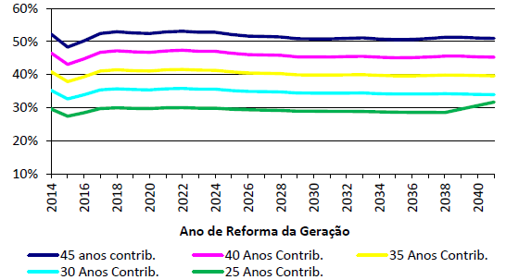

Figura 11. Taxas de substituição (arquitetura NDC sueca aplicada ao contexto português)
Nota. Rácio entre a primeira pensão e o último salário, expresso em percentagem. Fonte: Filipe Serrano (2015)
Evidentemente, como seria de esperar, as taxas de substituição apresentadas são tanto maiores quanto maior o número de anos de desconto. Para uma carreira contributiva de 45 anos, o valor da primeira pensão de um pensionista corresponderá a cerca de 50% do seu último salário. Já para uma carreira contributiva curta (25 anos), a taxa de substituição aponta para valores a volta dos 30%. Repare-se que, de um modo geral, até 2040, não se verifica significativas alterações para respetivas taxas de substituição, o que significa que não existirá situações de grande injustiça entre as diferentes gerações que se aposentam. A conjuntura nacional não só farar-se-á sentir na evolução das contas NDC de um modo relativamente equitativo, isto é, sem penalizar ou beneficiar consideravelmente mais umas gerações ativas do que outras, como também não implicará acumulações muito debilitadas que se traduzam numa primeira pensão inquietante, pelo menos comparativamente às projeções da taxa de substituição do atual sistema (Quadro 23).

Quadro 23

Taxa de substituição (pensões de velhice do atual sistema nacional)
Nota. Rácio entre a primeira pensão e o último salário, expresso em percentagem. Fonte: Adaptado do AWG (2015)
De acordo com o AWG (2015), a redução acentuada da generosidade do sistema de pensões, resultado das recentes reformas para fortalecer a situação financeira do sistema, vai se refletir numa forte redução das taxas de substituição. Um pensionista que se aposentar em 2020 receberá na sua primeira pensão 50% do seu último salário, taxa semelhante à da simulação, sendo que a partir deste ano, as taxas de substituição serão progressivamente, e de forma significativa, menores que as apresentadas no esquema NDC para a carreira de contribuição de 45 anos. Registando, mesmo, em 2040 uma taxa de substituição igual à do sistema NDC para poucos anos de contribuição (30). Note-se que as taxas de substituição do AWG referem-se ao modelo de benefício definido, e por isso, a valor da primeira pensão corresponde a todas as outras (pensão definida), o que não se verifica no NDC dado o permanente recalculo das pensões. Mas como observamos na Quadro 22, a exceção da redução das pensões em 5,70% no ano 2014, em todos os outros anos as pensões serão atualizadas positivamente até pelo menos 2088, e por isso, os pensionistas que se aposentarem neste período terão as suas pensões seguintes superiores à primeira, dado os aumentos de que beneficiarão anualmente.
Portanto, ainda que o risco do sistema NDC para os pensionistas seja maior em Portugal do que na Suécia, a sua implementação em Portugal não só responde eficazmente ao problema de sustentabilidade do atual sistema de pensões nacional que se caracteriza pelo crescente e permanente défice, com o FEFSS a esgotar-se possivelmente em 2024 ou 2025, implicando a permanente dependência de financiamento externo, como resulta em níveis de pensão mais favoráveis comparativamente às perspetivas futuras do atual sistema de pensões. Note-se que entre 2015 e pelo menos 2088 a transição para o esquema NDC sueco garantiria sustentabilidade forte ao sistema, visto que não se verificaria reduções nos benefícios nem o aumento do endividamento público dado que o FEFSS conseguiria absorver os saldos negativos surgidos, o que também ocorreria em 2014, no entanto dada a redução dos passivos o sistema estaria perante uma sustentabilidade fraca.
A comparação das taxas de substituição entre o atual sistema e o esquema NDC sueco aplicado a Portugal, referente às gerações que se reformarão entre 2014-40, revela que se acompanharmos a evolução económica, demográfica e financeira, resultará melhores taxas de substituição do que se continuarmos simplesmente a reduzir o rácio de benefício a fim de reforçar a sustentabilidade do atual sistema com grande impacto nas taxas de substituição das próximas décadas sem, no entanto, garantir o retorno à estabilidade financeira. Parece ficar demonstrado que caso se verifique contextos menos favoráveis tal não implica diretamente um agravamento financeiro se o sistema acompanhar a evolução económica, demográfica e financeira que, em grande medida, determina a sustentabilidade do sistema, e, nestas circunstâncias, o sistema terá condições para oferecer taxas de substituição mais altas que o atual modelo de benefício com tendência de acumulação permanente e crescente de défices.
Sugerimos assim uma reforma no sistema público de pensões assente num esquema NDC sueco para as pensões de velhice, separado das restantes eventualidades, designadamente sobrevivência e invalidez, sujeitas ao normal funcionamento do SPSS e sua respetiva percentagem da taxa de contribuição total. Uma vez que estas eventualidades se tornem também impossíveis de sustentar no longo prazo, sugerimos a investigação da eficácia de diferentes mecanismos de gestão, como por exemplo, os regimes de seguro social obrigatórios com contribuição atuarial em função do equilíbrio a médio/longo prazo.
É indispensável salvaguardar a garantia da pensão mínima para o caso de o saldo acumulado na conta individual virtual, por vicissitudes alheias ou não ao próprio, ser demasiado baixo para proporcionar um nível de vida condigno ao pensionista, existindo, no entanto, uma idade mínima de acesso para incentivar a permanência no mercado de trabalho, evitando assim comportamentos oportunistas. Note-se que a pensão mínima é fundamental para a redistribuição de riqueza nos esquemas NDC, bem como a existência de um teto máximo de rendimentos objeto de incidência contributiva, sendo o excedente acima desse plafond canalizado para os impostos e não para a pensão. Aconselhamos assim estudos minuciosos para determinar o valor e os critérios de elegibilidade à pensão mínima (financiada por impostos) e o montante plafond.

CONCLUSÃO
Considerando um conjunto de pressupostos demográficos e económicos, as projeções revelam dinâmicas desfavoráveis para as próximas décadas em Portugal, contribuindo para a acumulação de défices do sistema de pensões público nacional. Os principais resultados indicam:
- Taxas de fertilidade abaixo do nível necessário para assegurar a substituição natural da população, contribuindo para a redução da população em idade ativa, penalizada ainda pelo balanço negativo do fluxo migratório português;
- Conjuntamente com estreitamento da base da pirâmide etária, o progressivo aumento da esperança média de vida refletir-se-á no crescente peso dos idosos na população total, contribuindo para a duplicação do rácio de dependência dos idosos entre 2010-60, que caminha a passos largos para a perigosa barreira de um ativo por cada inativo;
- Não obstante o significativo aumento da taxa de emprego e da força de trabalho das mulheres e dos trabalhadores mais velhos, o forte desenvolvimento populacional negativo provocará uma redução da força de trabalho.
- Não obstante a melhoria a médio/longo prazo das projeções para o mercado de trabalho, a variação da produtividade será insuficiente para contrabalançar o efeito da componente demográfica.
É evidente que estas dinâmicas dificultam o financiamento do sistema, afetando a sua sustentabilidade. No entanto, mostrámos que o problema de sustentabilidade não resulta unicamente da conjuntura nacional. O próprio sistema durante anos afetou negativamente a sustentabilidade do sistema de pensões público nacional através da atualização das pensões em função da atualização salarial, norma inadequada face à tendência de aumento do rácio entre pensionistas e empregados. E, evidentemente, pelo tratamento especial da CGA que apenas para 1/6 do total dos pensionistas (CGA e Segurança Social) detém 40% do peso da despesa total com pensões.
O atual sistema promove o desequilíbrio entre o seu ativo e passivo. Dado a ausência do princípio de equivalência entre o que se contribui e o que se recebe, o sistema confere pensões muito superiores ao valor das contribuições efetuadas, desequilíbrio que se agrava sobretudo para os pensionistas com níveis de carreira superiores. Ora, perante o aumento de pensionistas e que tendem a mover‑se para níveis mais altos de pensão (maturação das carreiras contributivas), o sistema revela-se impossível de sustentar. Repare-se que a falta de vínculo entre contribuições e benefícios impõe uma idade mínima de acesso ao benefício dado o risco de atribuição de pensões muito desproporcionais ao contribuído, no entanto, ainda que se espere um menor rácio de cobertura, este rácio registará valores acima dos 100%, o que significa que nem todos os pensionistas adiarão a idade de reforma até compensar completamente o efeito do fator de sustentabilidade. E mesmo que os beneficiários sofram uma penalização financeira, a evolução da despesa com pensões continua a ser maior no cenário em que os contribuintes requerem a reforma antecipada.
Note-se que na teoria a ausência de vínculo entre as contribuições e os benefícios deveria dotar o nosso sistema de pensões de elevada capacidade redistributiva, no entanto, o nosso modelo de benefício definido proporciona redistribuições dos mais pobres para os mais ricos. O nosso sistema de pensões promove a acumulação e concentração de riqueza nas classes sociais superiores quando a maioria dos pensionistas “sobrevive” com uma pensão miserável ou insuficiente para financiar as suas despesas mensais médias. O nosso modelo de benéfico definido não só promove a insustentabilidade do sistema de pensões como promove a desigualdade.
Por último, quando a evolução económica e financeira ameaçou a sustentabilidade do sistema, tal não implicou um menor nível de pensão, adequado à evolução destas variáveis, reflexo da rigidez do modelo de benefício definido na determinação da pensão a atribuir. E o mesmo sucedeu relativamente à componente demográfica até a implementação do fator de sustentabilidade que significou uma mudança paradigmática importante, a substituição do sistema de benefício definido puro por um sistema de benefício definido mitigado, isto é, com doseamento de contribuição definida.
Evidentemente, estas características repercutem-se negativamente no equilíbrio financeiro do sistema, conjuntamente com o desfavorável efeito da conjuntura nacional. O sistema de pensões público nacional comportará um défice crescente e permanente que apenas poderá ser colmatado até 2024 ou 2025 com recurso ao FEFSS, implicando a partir de tal data a permanente dependência de financiamento externo para liquidar os seus compromissos, aumentando a pressão sobre as finanças públicas do país. Estamos, portanto, numa clara situação de insustentabilidade de longo prazo, e não obstante as medidas implementadas de cariz paramétrico nos últimos anos, na contenção da despesa e no incremento da receita, estas são incapazes de reaver a estabilidade.
A transição para o esquema NDC sueco permitiria assim corrigir as principais debilidades do atual sistema, dotando-o de elevada capacidade de resposta à evolução económica, demográfica e financeira (saldo do sistema) e orientação para o equilíbrio entre ativos e passivos no longo prazo, características que conferem ao sistema uma inegável vantagem financeira. Este esquema muito mais equilibrado na repartição das responsabilidades entre o Estado e os cidadãos dado que os pensionistas apenas recebem valores anuais que o sistema pode suportar e o Estado somente garante direitos a pensões mínimas, transfere assim muitos dos riscos da conjuntura nacional do Estado para os pensionistas, característica identificada como principal objeção à eficácia do respetivo sistema em Portugal. Porém os estudos revelam que o esquema NDC proporcionaria taxas de substituição mais equitativas e favoráveis do que as reformas paramétricas até ao momento implementadas, não se verificando reduções nos benefícios entre 2015 até pelos menos 2088, mas sim atualizações positivas, o que significa que ao longo dos anos o quociente entre a pensão e o último salário aumentaria. Dado que não se verificaria reduções nos benefícios nem o aumento do endividamento público visto que o FEFSS conseguiria absorver os saldos negativos surgidos, uma reforma assente nos princípios do esquema NDC sueco dotaria o sistema nacional de pensões por velhice de sustentabilidade forte se admitíssemos a dignidade das pensões atribuídas.
Mesmo que a sugerida reforma garanta melhor eficiência financeira e eficiência na substituição de rendimentos que o atual modelo de benefício, ainda assim, questiona-se se os níveis de pensão atribuídos serão suficientes para garantir um nível de vida digno. Um trabalhador pertencente a classe média, no momento de aposentação, sujeito a uma taxa de substituição de 45% ou 50% para uma carreira contributiva longa de 40 ou 45 anos respetivamente, receberá provavelmente uma pensão à volta dos 500 Euros, rendimento baixo que dificultará a segurança e dignidade de vida deste idoso. Note-se que a situação se agrava progressivamente para as restantes classes sociais inferiores, classes igualmente representativas em Portugal. Portanto, admitindo nos próximos anos a fraca representatividade das classes sociais mais altas (alta e média alta) em Portugal e os baixos rendimentos das restantes classes, rapidamente percebemos a situação de privação e miséria que a esmagadora maioria dos pensionistas enfrentará dada a grande dependência entre as pensões e a qualidade de vida dos idosos portugueses, visto que em Portugal as pensões são o principal meio de vida deste grupo etário e o Estado Social pouco contribui para a melhoria das condições de vida. Admitimos assim que o sistema de pensões público nacional assente no modelo NDC sueco não conseguiria fornecer pensões dignas. Portanto, estaríamos perante uma sustentabilidade fraca, todavia, melhor cenário que o perspetivado para o atual sistema que sem garantir eficiência financeira oferece piores condições aos pensionistas.
Na verdade, garantir pensões dignas não está ao alcance de nenhum modelo de benefício e de financiamento, perante a ausência de condições económicas e demográficas favoráveis. A solução requer então fortes políticas públicas fora da área estrita da Segurança Social que enfrentam os desafios económicos bem como demográficos.
Num contexto que se verifica a redução da responsabilidade do Estado em matéria de pensões, e sabendo que a esmagadora maioria dos pensionistas se insere nos menores escalões de pensão, teme-se pela dignidade de vida dos idosos portugueses, dado o fraco contributo da rede nacional de apoios e serviços sociais para a melhoria das condições de vida. É evidente que os impostos assumem particular importância no financiamento do Estado Social, mas em Portugal a carga fiscal, inferior à média da UE mas com tendência de aproximação, são encarados com profundo descontentamento, pois os portugueses deparam-se ainda com uma rede de serviços e apoios sociais incipiente. Um Estado Social generoso, suficiente e abrangente funciona como uma verdadeira rede de segurança para todos os pensionistas inseridos nos menores escalões de pensão, tal como se verifica na Suécia. Portanto, perante a impossibilidade de o sistema de pensões nacional garantir níveis de proteção social é indispensável melhorar o Estado Social português a fim de garantir um padrão de vida decente para todos os idosos.
O forte vínculo entre as contribuições e os benefícios do modelo NDC sueco pode levantar questões ideológicas sobre a sua capacidade redistributiva, porém, na teoria a ausência de vínculo entre o contribuído e o benefício deveria dotar o nosso sistema de pensões de elevada capacidade redistributiva, no entanto, na prática mostrámos que o nosso modelo de benefício definido proporciona redistribuições perversas. Deste modo, ainda que o esquema NDC sueco não possua ambição redistributiva as suas políticas redistributivas complementares, designadamente a pensão mínima (financiada por impostos) e o teto máximo de rendimentos objeto de incidência contributiva que, além de implicar um limite máximo de pensão, canaliza o excedente para impostos e não para a pensão, contribui para uma redistribuição de riqueza mais justa e de maior transparência que o atual modelo de benefício.
Note-se que uma vez confirmada a exequibilidade do modelo NDC em Portugal, poderemos considerar a introdução também da FDC que tem por objetivo principal promover o aumento da poupança nacional, além de diversificar riscos (o total da pensão dependerá não só da NDC como da FDC). Porém, dado os elevados custos de transição, aconselhamos somente a afetação de uma pequena parte da taxa contribuição referente à velhice para a conta financeira, gerida com um nível de risco mais conservador dado a atual situação dos mercados financeiros. Sugerimos estudos minuciosos para determinar os pontos percentuais da taxa de contribuição referente à velhice afetos à FDC, tendo em consideração o contributo do aumento da poupança nacional na economia e o seu efeito no próprio sistema de pensões, contra os custos de transição, sejam eles o desvio do dinheiro do sistema NDC para o FDC ou o risco e as questões de justiça.
Note-se, embora não constitua objeto de estudo da nossa análise, os planos de pensão privados são importantes complementos de rendimento, essenciais sobretudo perante a redução da responsabilidade do Estado em matéria de pensões de velhice. No entanto, a sociedade portuguesa tem uma fraca educação económica, o que implica uma mudança cultural e isto tem o seu tempo de interiorização. Além disso, são necessárias melhores condições económicas para promover e possibilitar a poupança individual de todos os cidadãos em idade ativa, o que evidentemente não é possível dado os baixos rendimentos das classes sociais menos favorecidas ou pela elevada taxa de desemprego, sendo também indispensável a melhoria do desempenho dos mercados financeiros.
Para terminar, não podemos também deixar de sugerir estudos minuciosos relativamente às regras de indexação. Uma vez que o índice de rendimento aumenta a probabilidade do sistema NDC acumular défices, deveríamos considerar outras alternativas mais coerentes com a sustentabilidade do sistema, mas tendo sempre em consideração o seu impacto nos níveis de pensão, não sendo desejável uma solução que acarrete valores inferiores aos apresentados.

“O nível de vida dos idosos depende sobretudo das pensões. Em 2011, o principal meio de vida desta população era assegurado em quase 90% pelas pensões” (CGTP-IN, 2013: 22).
Anterior valor em vigor. Atualmente a taxa de contribuição global desagregada do regime geral de segurança social dos trabalhadores por conta de outrem referente à reforma por idade é de 20,21%, isto é, mais 4,20 p.p. face ao valor passado (16,1%).
Este desequilíbrio provem da diferente formulação legal das pensões entre a CGA e o RGSS, nomeadamente: pensão máxima com menos anos de serviço na CGA; idade para aposentação mais baixa na CGA; uma base de cálculo mais favorável na CGA, etc. (Cardoso, 2015).
Numa fase posterior à análise deste relatório, deparamo-nos com a existência do relatório The 2015 Ageing Report: Economic and budgetary projections for the 28 EU Member States (2013-2060), isto é, a versão atualizada do relatório de envelhecimento 2012. Após a leitura da nova versão, e uma vez que a diferença da despesa pública com pensões, ao longo do período 2013-2060, entre as projeções atuais e as de 2012 é nula (tal como podemos observar no tópico “Comparison with the 2012 Ageing report” do recente relatório), mantivemos a referência ao relatório de 2012.
O salário médio é atualizado de acordo com a evolução da produtividade.
“O sistema Previdencial – Capitalização espelha os resultados da gestão do Fundo de Estabilização Financeira da Segurança Social (FEFSS – mecanismo de capitalização pública de estabilização) e tem por objetivo contribuir para o equilíbrio e sustentabilidade do sistema previdencial. Este sistema é financiado (…) pelos excedentes anuais do Sistema Previdencial-Repartição (…) e por outras fontes previstas por lei” (GEP/MSESS, 2015: 11).
Esperança média de vida unissexo observada no ano corrente, não sofrendo qualquer reajuste após atribuição da pensão.
Atualmente o modelo sueco tem quatro fundos de reserva, retendo neles os excedentes gerados e diminuindo-os quando as contribuições arrecadadas são inferiores às pensões pagas, contribuindo para o equilíbrio e sustentabilidade do sistema. Estes fundos encontram-se investidos em ativos financeiros e tal desagregação pretende incentivar a competitividade entre as equipas dos respetivos fundos na busca de um melhor desempenho (Serrano, 2015).
Quando a pensão mínima é determinada não se tem em consideração o saldo da FDC, mas apenas o da NDC, recalculado pressupondo uma contribuição de 18,5% e não os habituais 16%, esclarece Filipe Serrano (2015). O pagamento da pensão mínima apenas é garantido a partir dos 65 anos (Williamson & Williams, 2003) de modo a incentivar a permanência no mercado de trabalho e consequente aumento do saldo da conta individual virtual, evitando assim comportamentos oportunistas.
O ativo do fundo de reserva é considerado no cálculo do rácio de equilíbrio, rácio este que dita a ativação do MEA e determina a evolução do índice de equilíbrio, influenciando assim a evolução do passivo.
De acordo com o estudo de Serrano (2014) mencionado por Filipe Serrano (2015: 165), a transição imediata revelou-se mais vantajosa que uma transição gradual: “As estimativas da dívida implícita obtida afiguram-se incorporáveis face o PIB português, devido à permanência do atual regime por mais alguns anos (…) [e] demostrou-se, ainda, que a transição imediata conduz, comparativamente, a taxas de substituição mais alisadas e niveladas ao longo do tempo, traduzindo um maior equilíbrio entre pensões respeitantes às diferentes gerações que se aposentam após o início da transição”.
A taxa de substituição em causa resulta do quociente entre a primeira pensão e o último salário, portanto, no âmbito de um modelo NDC, refere-se ao ano de aposentação em que se dá a divisão do saldo acumulado na conta para o apuramento da pensão que, posteriormente, nos anos seguintes, também será recalculada de acordo com o índice de rendimento ou índice de equilíbrio.

